Pirkimo dokumentų
1 priedas
TECHNINĖ SPECIFIKACIJA BALDAMS
Joniškio rajono savivaldybės administracijos, atlieka pirkimo procedūras iki pirkimo sutarties sudarymo, reikalingas projekto (Nr. 26-005-P-0001) „Edukacinių erdvių įrengimas Joniškio rajono ugdymo įstaigose, vystant visos dienos mokyklos veiklas“ įgyvendinimui. Pirkimo objektas – baldai. Projekto Pirkimo sąlygos, ir jiems keliami reikalavimai nurodyti šioje techninėje specifikacijoje.
BENDRIEJI REIKALAVIMAI:
- Lentelėje reikia užpildyti 6 stulpelį, siūlomus techninius parametrus ir konkretų prekės pavadinimą, modelį (jeigu yra) su nuoroda į prekės šaltinį. Pasiūlymai, kuriuose siūlomos prekės neatitiks techninių specifikacijų, nurodytų lentelės stulpelyje „Siūlomos charakteristikos“, bus atmetami. Tiekėjas gali siūlyti geresnes charakteristikas. Pasiūlymas, kuriame nors vienas iš atitinkamų reikalavimų bus blogesnis arba visai neatitiks keliamų reikalavimų, bus atmestas.
- Tiekėjas turi pateikti Techninės specifikacijos 17 p. ir 18 p. nurodytus atitiktį įrodančius dokumentus, pagal kuriuos būtų galima nustatyti siūlomų baldų atitikimą šiuose pirkimo dokumentuose nurodytiems reikalavimams.
- Visiems baldams turi būti suteikiama ne mažesnė negu 24 mėnesių garantija nuo pristatymo ir surinkimo datos. Garantiniu laikotarpiu nustatytus kiekybinius ar kokybinius neatitikimus ištaisyti, sukomplektuoti arba pakeisti netinkamos kokybės Baldus tinkamos kokybės baldu savo lėšomis per ne ilgesnį kaip 10 dienų laikotarpį.
- Pardavėjas savo transportu, be papildomo mokesčio, pristato Prekes techninėje specifikacijoje nurodytais adresais, sumontuoja, paruošia naudojimui ir perduoda Pirkėjui naudoti.
- Prekės turi būti tvirtos, stabilios, ergonomiškos ir atitikti tokiems gaminiams nustatytus kokybės reikalavimus.
- Jeigu techninėje specifikacijoje apibūdinant pirkimo objektą nurodytas konkretus pavadinimas ar šaltinis, konkretus procesas ar prekės ženklas, konkreti kilmė ar gamyba, standartas, laikoma, kad jie yra tik orientaciniai ir tiekėjas gali pateikti lygiavertį arba geresnių parametrų sprendinį. Prekių nuotraukos skirtos tik iliustraciniams tikslams ir yra pavyzdinės.
- Prekių matmenys, atsižvelgiant į nurodytus preliminarius planuojamų įsigyti prekių techninėje specifikacijoje, derinami užsakymo metu dėl galimybės pritaikyti esamoje patalpoje, keičiant juos leistinose ±10 % ribose.
- Visi baldai ir komplektuojančiosios dalys turi būti nauji, nenaudoti Perkančiajai organizacijai pristatomi supakuoti.
- Į baldų komplektą turi įeiti visi varžtai bei kitos dalys reikalingos tinkamai baldų eksploatacijai, jo surinkimui.
- Visi baldai turi būti pristatomi ir surenkami Tiekėjo lėšomis, Perkančiosios organizacijos nurodytose vietose (pagal numatytus kiekius).
- Visos dalys, kurias naudodamiesi baldais lies vartotojai, turi būti be šerpetų ir (arba) aštrių briaunų, neturi būti vamzdžių atvirais galais, vartotojai turi būtų apsaugoti nuo sužalojimo.
- Technologinės skylės, kurių skersmuo didesnis kaip 7 mm, turi būti uždengtos.
- Baldų kojos (atramos) turi nebraižyti ir netepti grindų, karkasų metalinės dalys neturi liestis su grindimis.
- Tiekėjas privalo ne vėliau kaip per 5 darbo dienas nuo Sutarties pasirašymo dienos atvykti į Perkančiosios organizacijos patalpas, jas išsimatuoti, susiderinti tikslius baldų gabaritų išmatavimus/parametrus nurodytose patalpose su Perkančiąja organizacija bei pateikti Perkančiajai organizacijai baldų konstrukcinius brėžinius ir kitus techninius parametrus: naudojamas medžiagas, susiderinti jų kodus ir spalvas, galutinius baldų matmenis. Baldų elementų galima matmenų paklaida ±10 % ribose, taip pat turi būti suderinta su Perkančiąja organizacija. Perkančioji organizacija turi teisę konkretų atspalvį išsirinkti iš Tiekėjo siūlomos spalvų paletės.
- Biuro baldai turi būti saugūs ir atitikti reikalavimus:
15.1. 70 % medienos, medienos medžiagų ir gaminių turi būti iš miškų, sertifikuotų naudojant FSC ar PEFC miškų sertifikavimo sistemas arba lygiavertes sertifikavimo sistemas.
Atitiktį reikalavimams įrodantys dokumentas: sertifikatas FSC arba PEFC, arba kitas darnaus miškų ūkio standartas, arba nepriklausomos įstaigos atliktas bandymo protokolas, arba kiti lygiaverčiai įrodymai;
15.2. paviršiams dengti naudojamuose produktuose:
15.2.1. neturi būti pavojingų cheminių medžiagų, klasifikuojamų priskiriant bet kurią iš toliau nurodytų pavojingumo frazę pagal Reglamentą (EB) Nr. 1272/2008: kancerogeninės (H350, H350i, H351), sukeliančios paveldimus genetinius defektus (H340, H341), toksiškos reprodukcijai (H360D, H360F, 361f, 361d), pavojingos vandens aplinkai (H400, H410, H411), toksiškos ar labai toksiškos (H300, H301, H310, H311, H330, H331), kenkia organams (H370), veikiant ilgą laiką pakenkia kai kuriems organams (H372).
Atitiktį reikalavimams įrodantys dokumentai: ekologinis ženklas European Ecolabel arba Nordic Swan, arba gamintojo techniniai dokumentai, arba saugos duomenų lapas, arba pripažintosios įstaigos atlikto bandymo protokolas, arba kiti lygiaverčiai įrodymai;
15.2.2. neturi būti daugiau kaip 5 % masės lakiųjų organinių junginių (LOJ);
15.2.3. neturi būti ftalatų, kurie naudojimo metu atitiktų priskyrimo kuriai nors iš šių frazių (ar jų derinių) kriterijus: H360D, H360F, 361f pagal Reglamentą (EB) Nr. 1272/2008;
15.2.4. neturi būti aziridino;
15.2.5. neturi būti chromo (VI) junginių;
15.2.6. formaldehido išmetamieji teršalai neturi viršyti 0,05 ppm.
15.2.7 baldų surinkimui naudojamose medžiagose (klijuose, lipaluose) lakiųjų organinių junginių (LOJ) neturi būti daugiau kaip 5 % medžiagos masės.
Atitiktį reikalavimams įrodantys dokumentai: (15.2.1. – 15.2.7. papunkčiams) ekologinis ženklas European Ecolabel arba Nordic Swan, arba gamintojo techniniai dokumentai, arba saugos duomenų lapas, arba pripažintosios įstaigos atlikto bandymo protokolas, arba kiti lygiaverčiai įrodymai;
15.3. visos plastikinės dalys, kurių masė ≥ 50 g, turi būti paženklintos kaip tinkamos perdirbti pagal LST EN ISO 11469 ar lygiavertį standartą.
Atitiktį reikalavimams įrodantys dokumentai: ekologinis ženklas Nordic Swan arba gamintojo techniniai dokumentai, arba saugos duomenų lapas, arba pripažintosios (notifikuotos) įstaigos atlikto bandymo protokolas, arba kiti lygiaverčiai įrodymai;
15.4. baldų tarnavimo laikas turi būti ne trumpesnis kaip 2 metai.
15.5. pakuotė turi atitikti Lietuvos Respublikos pakuočių ir pakuočių atliekų tvarkymo įstatymo ir Lietuvos Respublikos aplinkos ministro 2002 m. birželio 27 d. įsakymu Nr. 348 „Dėl pakuočių ir pakuočių atliekų tvarkymo taisyklių patvirtinimo“ patvirtintų Pakuočių ir pakuočių atliekų tvarkymo taisyklių reikalavimus

1 | 2 | 3 | 4 | 5 | 6
Eil. Nr. | Prekės pavadinimas, reikalavimai, išmatavimai | Baldo vizualinis pavyzdys | Mato vnt. | Kiekis | Tiekėjo siūlomos prekės aprašymas, techniniai parametrai, savybės, nuoroda į prekės šaltinį,
JONIŠKIO MATO SLANČIAUSKO PROGIMNAZIJA (PAŠVITINIO G. 19, JONIŠKIS)
POILSIO PATALPA PRADINUKAMS
1. | Virtuvinių baldų komplektas su įmontuota viena nerūdijančio plieno kriaukle ir vienu šalto + karšto padavimo maišytuvu.  Virtuvės baldų komplektą sudaro (gaminama):  - Komplektą sudaro dvi apatinės spintelės ir dvi viršutinės spintelės.  - Spintelės viduje viena lentyna. Po kriaukle tuščia ertme.  - Komplektuojama su viena nerūdijančio plieno kriaukle ir vienu šalto + karšto padavimo maišytuvu.  - Virš kriauklės spintelėje turi būti indų džiovyklė.  Bendra baldų charakteristika:  - Spintelių stalviršis pagamintas iš nemažiau kaip 38mm storio plokštės, dengtos aukšto slėgio laminatu (HPL) arba kitos lygiavertės medžiagos.  - Spintelių korpusas pagamintas iš nemažiau kaip 18mm laminuotos medžių drožlių plokštės (LMDP) arba kitos lygiavertės medžiagos.  - Spintelių korpuso briaunos laminuotos ne plonesne kaip 0,4 mm storio ABS/PVC briauna, stalviršio ir fasadų briaunos laminuotos ne plonesne kaip 2 mm storio ABS/PVC briauna, kurios spalva turi sutapti su spintos spalva.  - Spintelės lankstai GTV, rankenėlės metalinės, forma lankelis.  Išmatavimai (mm):  - Aukštis 900, ilgis 1600 (800*2), gylis 600 (apatinės spintelės).  - Aukštis 720, ilgis 1600 (800*2), gylis 320 (viršutinės spintelės). | 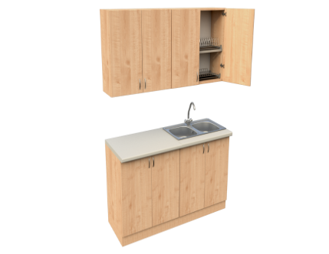 | Kompl. | 1 | 1. Modelio aprašymas  (techniniai parametrai)  2. Modelio pavadinimas  (nuoroda į prekės šaltinį)
2. | Valgyklos baldų komplektas.  Valgyklos baldų komplektą turi sudaryti:  - ne mažiau kaip 1 vnt stalas;  - ne mažiau kaip 4 vnt kėdžių.  Bendra baldų charakteristika:  - Stalo stalviršis pagamintas iš nemažiau kaip 38 mm storio plokštės, dengtos aukšto slėgio laminatu (HPL) arba kitos lygiavertės medžiagos.  - Stalas ant metalinių kojų O formos, kurios pagamintos iš metalinio vamzdžio 40x40x1,5mm. Visos stalo metalinės konstrukcijos turi būti nudažytos milteliniu būdu. Stalas turi būti stabilus.  - Komplektuojama kartu su keturiomis kėdėmis, kurios pagamintos iš metalinio vamzdžio D20x1,5mm, metalinės konstrukcijos turi būti nudažytos milteliniu būdu.  - Sėdimojo dalis turi būti pagaminta iš lakuotos faneros ne mažiau 8 mm storio.  Spalva: derinama su užsakovu.  Išmatavimai (mm):  - Stalas: plotis 1500, gylis 600, aukštis 750.  - Kėdės: sėdimosios dalies plotis 380, gylis 380, aukštis 430. Atlošo plotis 380, aukštis 200. | 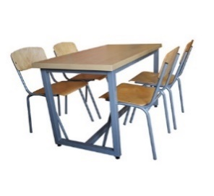 | Kompl. | 1 | 1. Modelio aprašymas  (techniniai parametrai)  2. Modelio pavadinimas  (nuoroda į prekės šaltinį)

KERAMIKOS STUDIJA
3. | Ekspozicinė spinta (vitrina).  Bendra baldų charakteristika:  - Be apšvietimo.  - Stiklinė vitrina su 3 stiklinėmis lentynomis.  - Anoduoto aliuminio kampų sistema.  - Grūdinti stiklai.  - Rakinamos stiklo durelės.  - Reguliuojamo aukščio lentynos.  - Ne mažiau 18 mm storio laminuota medžio drožlių plokštė (LMDP) arba kita lygiavertė medžiaga.  - Matomos briaunos laminuojamos iš ne mažesnės nei 2 mm ABS/PVC briaunos, spalva sutampa su plokštės spalva.  - Nematomos briaunos laminuojamos ne plonesne kaip 0,4 mm storio ABS/PVC briauna, kurių spalva turi sutapti su plokšte.  Spalva: derinama su užsakovu.  Išmatavimai (mm):  Aukštis 1920, plotis 450, gylis 450. | 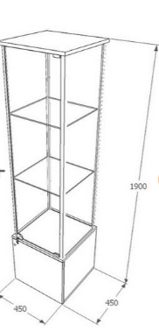 | Vnt. | 1 | 1. Modelio aprašymas  (techniniai parametrai)  2. Modelio pavadinimas  (nuoroda į prekės šaltinį)
4. | Darbastaliai.  Sulankstomi stalai taupantys erdvę, leidžiantys sukurti skirtingas darbo vietas, priklausomai nuo erdvių tipo. Turi būti galimybė išdėstyti stalus taip, kad būtų galima dirbti grupinio darbo metu:  Pvz.:  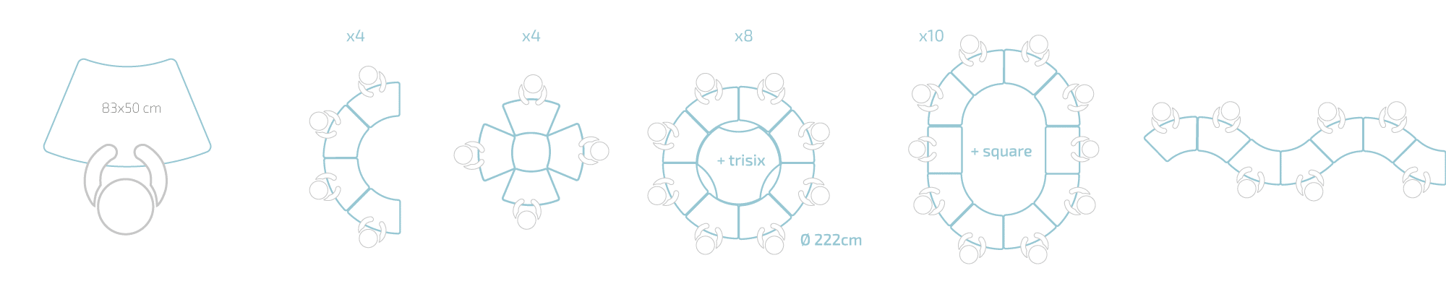  Bendra baldų charakteristika:  - Konstrukcija: metalinis rėmas ir LMDP stalviršis (spalva balta) arba kitos lygiavertės medžiagos.  - Baldų dydžiai turi būti reguliuojami pagal žmogaus ūgį, laikantis standartinių EU reikalavimų.  - Stalo konstrukcija turi leisti greitai ir lengvai jį sulankstyti.  - Su ratukais stalo mobilumo užtikrinimui.  - Stalviršiai patvarūs, nesibraižantys, lengvai valomi ir saugiais užapvalintais 3D kraštais, aplieti polipropilenu, naudojant specialią technologiją.  Spalva derinama su užsakovu.  Stalviršio išmatavimai (mm):  Plačiausios stalo vietos plotis 830, stalviršio ilgis 500.  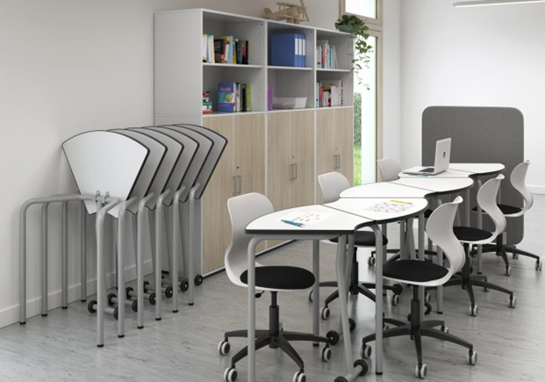 | 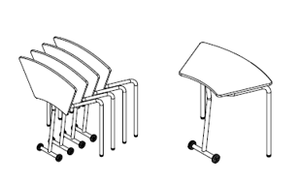 | Vnt. | 6 | 1. Modelio aprašymas.  (techniniai parametrai)  2. Modelio pavadinimas  (nuoroda į prekės šaltinį)

5. | Kėdės.  Bendra baldų charakteristika:  - Kėdė su metaliniu rėmu ir išlenktu atlošu optimaliam komfortui.  - Ergonominė sėdynė iš polypropileno arba kitos alternatyvios medžiagos.  - Metalinis rėmelis dažytas epoksidine poliesterio danga 20 mm diametro.  - Kojos su ratukais 65 mm diametro (4 vnt).  Spalva: derinama su užsakovu.  Išmatavimai (mm):  Visos kėdės aukštis 815, minimalus sėdimosios dalies aukštis 431, sėdimosios dalies plotis 431, sėdimosios dalies gylis 502. | 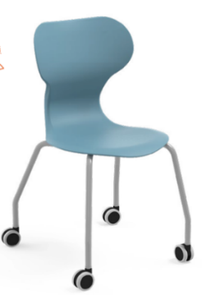 | Vnt. | 12 | 1. Modelio aprašymas  (techniniai parametrai)  2. Modelio pavadinimas  (nuoroda į prekės šaltinį)
6. | Mokytojo stalas.  Bendra baldų charakteristika:  - Stalo stalviršis pagamintas iš nemažiau kaip 18 mm storio laminuotos medžio drožlių plokštės (LMDP) arba kitos lygiavertės medžiagos. Stalviršio briaunos laminuotos ne plonesne kaip 2 mm storio ABS/PVC briauna.  - Po stalu turi būti pakabinama spintelė su trimis vienodo aukščio stalčiais.  - Spintelės korpusinės detalės gaminamos iš nemažiau kaip 18 mm storio laminuotos medžio drožlių plokštės plokštės (LMDP) arba kitos lygiavertės medžiagos.  - Matomos briaunos laminuotos iš ne plonesnės kaip 2 mm storio ABS/PVC briaunos.  - Nematomos briaunos laminuojamos ne plonesne kaip 0,4mm storio ABS/PVC briauna, kurių spalva turi sutapti su plokšte.  - Stalčių bėgeliai turi būti pilno ištraukimo. Stalčiukų rankenėlės tvirtinamos dvejuose taškuose lankelio formos.  - Stalo kojos gaminamos iš metalinio vamzdžio D50x1,5mm. Stalo kojos perimetru sutvirtinamos metalinių vamzdžiu 40x20x1,5mm.  - Visos stalo metalinės konstrukcijos turi būti nudažytos milteliniu būdu.  - Stalas turi būti stabilus.  Spalva derinama su užsakovu.  Išmatavimai (mm):  Ilgis 1500, plotis 600, aukštis 750. | 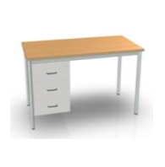 | Vnt. | 1 | 1. Modelio aprašymas.  (techniniai parametrai)  2. Modelio pavadinimas  (nuoroda į prekės šaltinį)

7. | Biuro kėdė (mokytojui).  Bendra baldų charakteristika:  - Anti-shock sistema.  - Aptraukta patvariu audiniu.  - Sinchroninis mechanizmas su kelių padėčių pakreipimo užraktu.  - Sėdynės gylio reguliavimas.  - Kėdės aukščio reguliavimas, leidžiantis pritaikyti kėdę įvairaus ūgio žmonėms.  - Atlošas su reguliuojama juosmens atrama.  - Porankių aukščio reguliavimas.  - Chromuotas pagrindas iš plieno.  - Minkšti ratukai kietoms grindims.  Spalva derinama su užsakovu.  Išmatavimai:  Plotis 495, aukštis 1090, gylis 540, minim alus sėdėjimo aukštis 450, maksimalus sėdėjimo aukštis 550. | 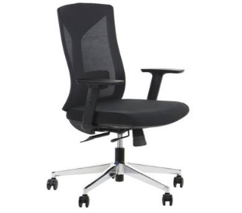 | Vnt. | 1 | 1. Modelio aprašymas  (techniniai parametrai)  2. Modelio pavadinimas  (nuoroda į prekės šaltinį)

8. | Pakabinama lentyna.  Bendra baldų charakteristika:  - Lentyna pagaminta iš nemažiau kaip 18 mm laminuotos medžių drožlių plokštės (LMDP) arba kitos lygiavertės medžiagos.  - Lentyna paskirstoma į keturias vienodo pločio dalis. Viduje keturios lentynos, aštuoni tarpai. Nugarėlė HDF.  - Spintelės matomų kraštinių briaunos laminuotos ne plonesne kaip 2 mm storio ABS/PVC briauna, kurios spalva turi sutapti su spintos spalva.  - Nematomos briaunos laminuojamos ne plonesne kaip 0,4mm storio ABS/PVC briauna, kurių spalva turi sutapti su plokšte.  - Spintelės turi būti stabili, pakabinama.  Spalva derinama su užsakovu.  Išmatavimai:  Aukštis 660, plotis 1300, gylis 300. | 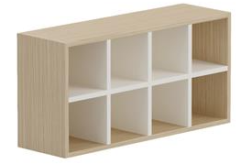 | Vnt. | 1 | 1. Modelio aprašymas  (techniniai parametrai)  2. Modelio pavadinimas  (nuoroda į prekės šaltinį)
9. | Trijų dalių dokumentų spinta.  Bendra baldų charakteristika:  - Spintų komplektas pagaminta iš ne mažiau 18 mm storio laminuotos medžio drožlių plokštės (LMDP) arba kitos lygiavertės medžiagos.  - Nugarėlės gaminamos iš HDF 3mm storio.  - Korpuso briaunos laminuotos ne plonesne kaip 0,4 mm storio ABS/PVC briauna, fasadų briaunos laminuotos ne plonesne kaip 2 mm storio ABS/PVC briauna, kurios spalva turi sutapti su spintų spalva.  - Nematomos briaunos laminuojamos ne plonesne kaip 0,4 mm storio ABS/PVC briauna, kurių spalva turi sutapti su plokšte.  - Lankstai su pritraukimu, bėgeliai guoliniai su pritraukimu, rankenėlės metalinės, 96mm žingsnio.  Spintų komplektas susideda iš 3 spintų:  - Iš jų 2 spintos turi būti su dvejomis durelėmis. Fasadai pagaminti iš 18 mm storio laminuotos medžio drožlių plokštės (LMDP) arba kitos lygiavertės medžiagos. Fasadai rakinami. Spintų viduje turi būti 4 lentynos (5 tarpai) iš jų 3 lentynos turi būti kilnojamos.  - 1 vnt. spinta turi būti apačioje su 3 vnt. vienodo aukščio stalčiais, likusios 2 kilnojamos lentynos atviros.  - Rakinamos.  Spalva derinama su užsakovu.  Išmatavimai:  Aukštis 2400, plotis 1850, gylis 400. | 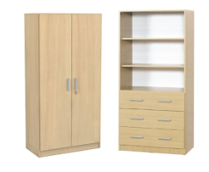 | Vnt. | 1 | 1. Modelio aprašymas  (techniniai parametrai)  2. Modelio pavadinimas  (nuoroda į prekės šaltinį)

10. | Apatinė vonios spintelė su praustuvu.  Bendra baldų charakteristika:  - Pagaminta iš drėgmei atsparios MDF plokštės arba kitos lygiavertės medžiagos.  - 3 durys su tylaus uždarymo mechanizmu.  - 4 chromuotos kojelės.  - Como keramikinis praustuvas 80 cm, baltas.  - Su maišytuvu.  Spalva: balta.  Išmatavimai:  Spintelės aukštis be praustuvo 820, spintelės plotis be praustuvo 770, spintelės gylis be praustuvo 435, kojelių aukštis 100.  Spintelės aukštis su įmontuotu praustuvu 850, spintelės plotis su įmontuotu praustuvu 795, spintelės gylis su įmontuotu praustuvu 445. | 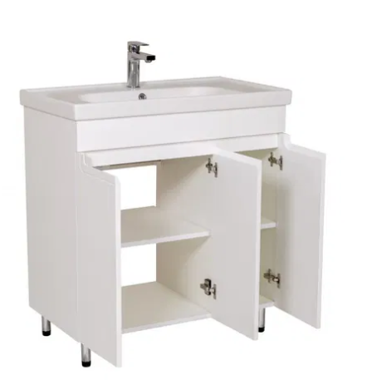 |  |  | 1. Modelio aprašymas  (techniniai parametrai)  2. Modelio pavadinimas  (nuoroda į prekės šaltinį)

POILSIO KAMBARYS 5-6 KLASIŲ MOKINIAMS
11. | Virtuvinių baldų komplektas su įmontuota viena nerūdijančio plieno kriaukle ir vienu šalto + karšto padavimo maišytuvu.  Virtuvės baldų komplektą sudaro (gaminama):  - Komplektą sudaro dvi apatinės spintelės ir dvi viršutinės spintelės.  - Spintelės viduje viena lentyna. Po kriaukle tuščia ertme.  - Komplektuojama su viena nerūdijančio plieno kriaukle ir vienu šalto + karšto padavimo maišytuvu.  - Virš kriauklės spintelėje turi būti indų džiovyklė.  Bendra baldų charakteristika:  - Spintelių stalviršis pagamintas iš nemažiau kaip 38 mm storio plokštės, dengtos aukšto slėgio laminatu (HPL) arba kitos lygiavertės medžiagos.  - Spintelių korpusas pagamintas iš nemažiau kaip 18mm laminuotos medžių drožlių plokštės (LMDP) arba kitos lygiavertės medžiagos.  - Spintelių korpuso briaunos laminuotos ne plonesne kaip 0,4 mm storio ABS/PVC briauna, stalviršio ir fasadų briaunos laminuotos ne plonesne kaip 2 mm storio ABS/PVC briauna, kurios spalva turi sutapti su spintos spalva.  - Spintelės lankstai GTV, rankenėlės metalinės, forma lankelis.  Spalva derinama su užsakovu.  Išmatavimai (mm):  - Aukštis 900, ilgis 1600 (800*2), gylis 600 (apatinės spintelės).  - Aukštis 720, ilgis 1600 (800*2), gylis 320 (viršutinės spintelės). |  | Kompl. | 1 | 1. Modelio aprašymas.  (techniniai parametrai)  2. Modelio pavadinimas  (nuoroda į prekės šaltinį)
12. | Valgyklos baldų komplektas.  Valgyklos baldų komplektą turi sudaryti:  - ne mažiau kaip 1 vnt stalas;  - ne mažiau kaip 4 vnt kėdžių.  Bendra baldų charakteristika:  - Stalo stalviršis pagamintas iš nemažiau kaip 38 mm storio plokštės, dengtos aukšto slėgio laminatu (HPL) arba kitos lygiavertės medžiagos.  - Stalas ant metalinių kojų O formos, kurios pagamintos iš metalinio vamzdžio 40x40x1,5mm. Visos stalo metalinės konstrukcijos turi būti nudažytos milteliniu būdu. Stalas turi būti stabilus.  - Komplektuojama kartu su keturiomis kėdėmis, kurios pagamintos iš metalinio vamzdžio D20x1,5mm, metalinės konstrukcijos turi būti nudažytos milteliniu būdu.  - Turi būti pagaminta iš lakuotos faneros ne mažiau 8 mm storio.  Spalva: derinama su užsakovu.  Išmatavimai (mm):  - Stalas: plotis 1500, gylis 600, aukštis 750.  - Kėdės: sėdimosios dalies plotis 380, gylis 380, aukštis 430. Atlošo plotis 380, aukštis 200. |  | Kompl. | 1 | 1. Modelio aprašymas  (techniniai parametrai)  2. Modelio pavadinimas  (nuoroda į prekės šaltinį)

UŽIMTUMO KAMBARYS RAMU „JŪRA“
13. | Mokytojo stalas.  Bendra baldų charakteristika:  - Stalo stalviršis pagamintas iš ne mažiau kaip 18 mm storio laminuotos medžio drožlių plokštės (LMDP) arba kitos lygiavertės medžiagos. Stalviršio briaunos laminuotos ne plonesne kaip 2 mm storio ABS/PVC briauna.  - Po stalu turi būti pakabinama spintelė su trimis vienodo aukščio stalčiais.  - Spintelės korpusinės detalės gaminamos iš nemažiau kaip 18 mm storio laminuotos medžio drožlių plokštės plokštės (LMDP) arba kitos lygiavertės medžiagos.  - Matomos briaunos laminuotos iš ne plonesnės kaip 2 mm storio ABS/PVC briaunos.  - Nematomos briaunos laminuojamos ne plonesne kaip 0,4 mm storio ABS/PVC briauna, kurių spalva turi sutapti su plokšte.  - Stalčių bėgeliai turi būti pilno ištraukimo. Stalčiukų rankenėlės tvirtinamos dvejuose taškuose lankelio formos.  - Stalo kojos gaminamos iš metalinio vamzdžio D50x1,5mm. Stalo kojos perimetru sutvirtinamos metalinių vamzdžiu 40x20x1,5mm.  - Visos stalo metalinės konstrukcijos turi būti nudažytos milteliniu būdu.  - Stalas turi būti stabilus.  Spalva derinama su užsakovu.  Išmatavimai (mm):  Ilgis 1500, plotis 600, aukštis 750. |  | Vnt. | 1 | 1. Modelio aprašymas  (techniniai parametrai)  2. Modelio pavadinimas  (nuoroda į prekės šaltinį)
14. | Biuro kėdė (mokytojui).  Bendra baldų charakteristika:  - Anti-shock sistema.  - Aptraukta patvariu audiniu.  - Sinchroninis mechanizmas su kelių padėčių pakreipimo užraktu.  - Sėdynės gylio reguliavimas.  - Kėdės aukščio reguliavimas, leidžiantis pritaikyti kėdę įvairaus ūgio žmonėms.  - Atlošas su reguliuojama juosmens atrama.  - Porankių aukščio reguliavimas.  - Chromuotas pagrindas iš plieno.  - Minkšti ratukai kietoms grindims.  Spalva derinama su užsakovu.  Išmatavimai:  Plotis 495, aukštis 1090, gylis 540, minim alus sėdėjimo aukštis 450, maksimalus sėdėjimo aukštis 550. |  | Vnt. | 1 | 1. Modelio aprašymas  (techniniai parametrai)  2. Modelio pavadinimas  (nuoroda į prekės šaltinį)
15. | Darbastaliai.  Sulankstomi stalai taupantys erdvę, leidžiantys sukurti skirtingas darbo vietas, priklausomai nuo erdvių tipo. Turi būti galimybė išdėstyti stalus taip, kad būtų galima dirbti grupinio darbo metu:  Pvz.:  Bendra baldų charakteristika:  - Konstrukcija: metalinis rėmas ir MDP stalviršis arba kita lygiavertė medžiaga (spalva balta).  - Baldų dydžiai turi būti reguliuojami pagal žmogaus ūgį, laikantis standartinių EU reikalavimų.  - Stalo konstrukcija turi leisti greitai ir lengvai jį sulankstyti.  - Su ratukais stalo mobilumo užtikrinimui.  - Stalviršiai patvarūs, nesibraižantys, lengvai valomi ir saugiais užapvalintais 3D kraštais, aplieti polipropilenu, naudojant specialią technologiją.  Spalva derinama su užsakovu.  Stalviršio išmatavimai (mm):  Plotis (plačiausia stalo vieta) 830 x ilgis 500. |  | Vnt. | 4 | 1. Modelio aprašymas  (techniniai parametrai)  2. Modelio pavadinimas  (nuoroda į prekės šaltinį)
16. | Kėdės.  Bendra baldų charakteristika:  - Kėdė su metaliniu rėmu ir išlenktu atlošu optimaliam komfortui.  - Ergonominė sėdynė iš polypropileno arba kitos alternatyvios medžiagos.  - Metalinis rėmelis dažytas epoksidine poliesterio danga 20 mm diametro.  - Kojos su ratukais 65 mm diametro (4 vnt).  Spalva: derinama su užsakovu.  Išmatavimai (mm):  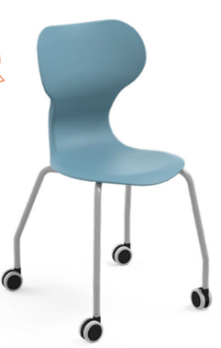  Visos kėdės aukštis 815, minimalus sėdimosios dalies aukštis 431, sėdimosios dalies plotis 431, sėdimosios dalies gylis 502. |  |  |  | 1. Modelio aprašymas  (techniniai parametrai)  2. Modelio pavadinimas  (nuoroda į prekės šaltinį)

17. | Atvira lentyna.  Bendra baldų charakteristika:  - Atvira lentyna pagaminta iš ne mažiau kaip 18 mm storio laminuotos medžio drožlių plokštės (LMDP) arba kitos lygiavertės medžiagos.  - Atviros lentynos šonai, stogas, ir dugnas turi būti dubliuojamas.  - Nugarėlės gaminamos iš HDF 3mm storio.  - Korpuso briaunos laminuotos ne plonesne kaip 0,4 mm storio ABS/PVC briauna, fasadų briaunos laminuotos ne plonesne kaip 2 mm storio ABS/PVC briauna, kurios spalva turi sutapti su spintų spalva.  - Atviros lentynos viduje turi būti 4 lentynos (5 tarpai) iš jų 3 lentynos turi būti kilnojamos.  Spalva: derinama su užsakovu.  Išmatavimai:  Aukštis 1850, plotis 800, gylis 400. | 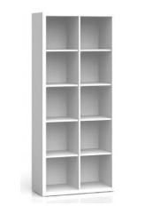 | Vnt. | 1 | 1. Modelio aprašymas  (techniniai parametrai)  2. Modelio pavadinimas  (nuoroda į prekės šaltinį)
18. | Komoda.  Bendra baldų charakteristika:  - Komoda pagaminta iš nemažiau kaip 18 mm laminuotos medžių drožlių plokštės (LMDP) arba kitos lygiavertės medžiagos.  - Komoda padalinta į dvi lygias dalis po 4 stalčius.  - Komodos nugara gaminama iš HDF 3 mm storio.  - Korpuso briaunos laminuotos ne plonesne kaip 0,4 mm storio ABS/PVC briauna, fasadų briaunos laminuotos ne plonesne kaip 2 mm storio ABS/PVC briauna, kurios spalva turi sutapti su spintų spalva.  - Bėgeliai pilno ištraukimo.  - Komoda turi turėti reguliuojamas kojeles.  Spalva derinama su užsakovu.  Išmatavimai (mm):  Ilgis 1200, aukštis 970, gylis 400. | 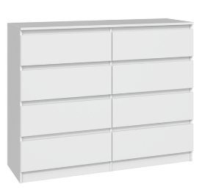 | Vnt. | 1 | 1. Modelio aprašymas  (techniniai parametrai)  2. Modelio pavadinimas  (nuoroda į prekės šaltinį)

19. | Pakabinama lentyna.  Bendra baldų charakteristika:  - Lentyna pagaminta iš nemažiau kaip 18 mm laminuotos medžių drožlių plokštės (LMDP) arba kitos lygiavertės medžiagos.  - Lentyna paskirstoma į keturias vienodo pločio dalis. Viduje keturios lentynos, aštuoni tarpai. Nugarėlė HDF.  - Spintelės matomų kraštinių briaunos laminuotos ne plonesne kaip 2 mm storio ABS/PVC briauna, kurios spalva turi sutapti su spintos spalva.  - Nematomos briaunos laminuojamos ne plonesne kaip 0,4mm storio ABS/PVC briauna, kurių spalva turi sutapti su plokšte.  - Spintelės turi būti stabili, pakabinama.  Spalva derinama su užsakovu.  Išmatavimai:  Aukštis 660, plotis 1300, gylis 300. | 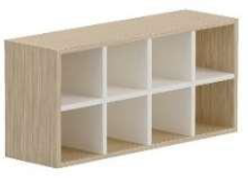 | Vnt. | 1 | 1. Modelio aprašymas  (techniniai parametrai)  2. Modelio pavadinimas  (nuoroda į prekės šaltinį)
20. | Trijų dalių dokumentų spinta.  - Spintų komplektas pagaminta iš ne mažiau 18 mm storio laminuotos medžio drožlių plokštės (LMDP) arba kitos lygiavertės medžiagos.  - Nugarėlės gaminamos iš HDF 3 mm storio.  - Korpuso briaunos laminuotos ne plonesne kaip 0,4 mm storio ABS/PVC briauna, fasadų briaunos laminuotos ne plonesne kaip 2 mm storio ABS/PVC briauna, kurios spalva turi sutapti su spintų spalva.  - Lankstai su pritraukimu, bėgeliai guoliniai su pritraukimu, rankenėlės metalinės, 96mm žingsnio.  - Rakinama.  Spintų komplektas susideda iš 3 spintų.  - Iš jų 2 spintos turi būti su dvejomis durelėmis. Fasadai pagaminti iš laminuotos medžio drožlių plokštės (LMDP) arba kitos lygiavertės medžiagos. Fasadai rakinami. Spintų viduje turi būti 4 lentynos (5 tarpai) iš jų 3 lentynos turi būti kilnojamos.  - 1 vnt. spinta turi būti apačioje su 3 vnt. vienodo aukščio stalčiais, likusios 2 kilnojamos lentynos atviros.  Spalva derinama su užsakovu.  Išmatavimai (mm):  Aukštis 2400, plotis 1850, gylis 400. |  | Vnt. | 1 | 1. Modelio aprašymas  (techniniai parametrai)  2. Modelio pavadinimas  (nuoroda į prekės šaltinį)

UŽIMTUMO KAMBARYS RAMU „KALNAI“
21. | Mokytojo stalas.  Bendra baldų charakteristika:  - Stalo stalviršis pagamintas iš ne mažiau kaip 18 mm storio laminuotos medžio drožlių plokštės (LMDP) arba kitos lygiavertės medžiagos. Stalviršio briaunos laminuotos ne plonesne kaip 2 mm storio ABS/PVC briauna.  - Po stalu turi būti pakabinama spintelė su trimis vienodo aukščio stalčiais.  - Spintelės korpusinės detalės gaminamos iš nemažiau kaip 18 mm storio laminuotos medžio drožlių plokštės (LMDP) arba kitos lygiavertės medžiagos.  - Matomos briaunos laminuotos iš ne plonesnės kaip 2 mm storio ABS/PVC briaunos.  - Nematomos briaunos laminuojamos ne plonesne kaip 0,4 mm storio ABS/PVC briauna, kurių spalva turi sutapti su plokšte.  - Stalčių bėgeliai turi būti pilno ištraukimo. Stalčiukų rankenėlės tvirtinamos dvejuose taškuose lankelio formos.  - Stalo kojos gaminamos iš metalinio vamzdžio D50x1,5mm. Stalo kojos perimetru sutvirtinamos metalinių vamzdžiu 40x20x1,5mm.  - Visos stalo metalinės konstrukcijos turi būti nudažytos milteliniu būdu.  - Stalas turi būti stabilus.  Spalva derinama su užsakovu.  Išmatavimai (mm):  Ilgis 1500, plotis 600, aukštis 750. |  | Vnt. | 1 | 1. Modelio aprašymas  (techniniai parametrai)  2. Modelio pavadinimas  (nuoroda į prekės šaltinį)

22. | Biuro kėdė (mokytojui).  Bendra baldų charakteristika:  - Anti-shock sistema.  - Aptraukta patvariu audiniu.  - Sinchroninis mechanizmas su kelių padėčių pakreipimo užraktu.  - Sėdynės gylio reguliavimas.  - Kėdės aukščio reguliavimas, leidžiantis pritaikyti kėdę įvairaus ūgio žmonėms.  - Atlošas su reguliuojama juosmens atrama.  - Porankių aukščio reguliavimas.  - Chromuotas pagrindas iš plieno.  - Minkšti ratukai kietoms grindims.  Spalva derinama su užsakovu.  Išmatavimai:  Plotis 495, aukštis 1090, gylis 540, minim alus sėdėjimo aukštis 450, maksimalus sėdėjimo aukštis 550. | 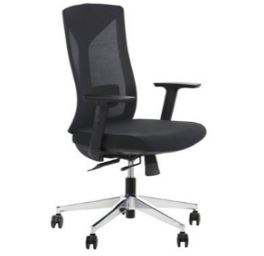 | Vnt. | 1 | 1. Modelio aprašymas  (techniniai parametrai)  2. Modelio pavadinimas  (nuoroda į prekės šaltinį)
23. | Darbastaliai.  Sulankstomi stalai taupantys erdvę, leidžiantys sukurti skirtingas darbo vietas, priklausomai nuo erdvių tipo. Turi būti galimybė išdėstyti stalus taip, kad būtų galima dirbti grupinio darbo metu:  Pvz.:  Bendra baldų charakteristika:  - Konstrukcija: metalinis rėmas ir MDP stalviršis (spalva balta) arba kita lygiavertė medžiaga.  - Baldų dydžiai turi būti reguliuojami pagal žmogaus ūgį, laikantis standartinių EU reikalavimų.  - Stalo konstrukcija turi leisti greitai ir lengvai jį sulankstyti.  - Su ratukais stalo mobilumo užtikrinimui.  - Stalviršiai patvarūs, nesibraižantys, lengvai valomi ir saugiais užapvalintais 3D kraštais, aplieti polipropilenu, naudojant specialią technologiją.  Spalva derinama su užsakovu.  Stalviršio išmatavimai (mm):  Plačiausios stalo vietos plotis 830, stalviršio ilgis 500. |  | Vnt. | 4 | 1. Modelio aprašymas  (techniniai parametrai)  2. Modelio pavadinimas  (nuoroda į prekės šaltinį)

24. | Kėdės.  Bendra baldų charakteristika:  - Kėdė su metaliniu rėmu ir išlenktu atlošu optimaliam komfortui.  - Ergonominė sėdynė iš polypropileno arba kitos alternatyvios medžiagos.  - Metalinis rėmelis dažytas epoksidine poliesterio danga 20 mm diametro.  - Kojos su ratukais 65 mm diametro (4 vnt).  Spalva: derinama su užsakovu.  Išmatavimai (mm):  Visos kėdės aukštis 815, minimalus sėdimosios dalies aukštis 431, sėdimosios dalies plotis 431, sėdimosios dalies gylis 502. | 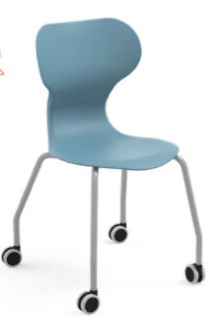 | Vnt. | 8 | 1. Modelio aprašymas  (techniniai parametrai)  2. Modelio pavadinimas  (nuoroda į prekės šaltinį)

25. | Atvira lentyna.  Bendra baldų charakteristika:  - Atvira lentyna pagaminta iš ne mažiau kaip 18 mm storio laminuotos medžio drožlių plokštės (LMDP) arba kitos lygiavertės medžiagos.  - Atviros lentynos šonai, stogas, ir dugnas turi būti dubliuojamas.  - Nugarėlės gaminamos iš HDF 3mm storio.  - Korpuso briaunos laminuotos ne plonesne kaip 0,4 mm storio ABS/PVC briauna, fasadų briaunos laminuotos ne plonesne kaip 2 mm storio ABS/PVC briauna, kurios spalva turi sutapti su spintų spalva.  - Atviros lentynos viduje turi būti 4 lentynos (5 tarpai) iš jų 3 lentynos turi būti kilnojamos.  Spalva: derinama su užsakovu.  Išmatavimai:  Aukštis 1850, plotis 800, gylis 400. |  | Vnt. | 1 | 1. Modelio aprašymas  (techniniai parametrai)  2. Modelio pavadinimas  (nuoroda į prekės šaltinį)

26. | Komoda.  Bendra baldų charakteristika:  - Komoda pagaminta iš ne mažiau kaip 18 mm laminuotos medžių drožlių plokštės (LMDP) arba kitos lygiavertės medžiagos.  - Komoda padalinta į dvi lygias dalis po 4 stalčius.  - Komodos nugara gaminama iš HDF 3mm storio.  - Korpuso briaunos laminuotos ne plonesne kaip 0,4 mm storio ABS/PVC briauna, fasadų briaunos laminuotos ne plonesne kaip 2 mm storio ABS/PVC briauna, kurios spalva turi sutapti su spintų spalva.  - Bėgeliai pilno ištraukimo.  - Komoda turi turėti reguliuojamas kojeles.  Spalva derinama su užsakovu.  Išmatavimai (mm):  Ilgis 1200, aukštis 970, gylis 400. |  | Vnt. | 1 | 1. Modelio aprašymas  (techniniai parametrai)  2. Modelio pavadinimas  (nuoroda į prekės šaltinį)
27. | Pakabinama lentyna.  Bendra baldų charakteristika:  - Lentyna pagaminta iš nemažiau kaip 18 mm laminuotos medžių drožlių plokštės (LMDP) arba kitos lygiavertės medžiagos.  - Lentyna paskirstoma į keturias vienodo pločio dalis. Viduje keturios lentynos, aštuoni tarpai. Nugarėlė HDF.  - Spintelės matomų kraštinių briaunos laminuotos ne plonesne kaip 2 mm storio ABS/PVC briauna, kurios spalva turi sutapti su spintos spalva.  - Nematomos briaunos laminuojamos ne plonesne kaip 0,4mm storio ABS/PVC briauna, kurių spalva turi sutapti su plokšte.  - Spintelės turi būti stabili, pakabinama.  Spalva derinama su užsakovu.  Išmatavimai:  Aukštis 660, plotis 1300, gylis 300. |  | Vnt. | 1 | 1. Modelio aprašymas  (techniniai parametrai)  2. Modelio pavadinimas  (nuoroda į prekės šaltinį)
28. | Trijų dalių dokumentų spinta.  Bendra baldų charakteristika:  - Spintų komplektas pagaminta iš ne mažiau 18 mm storio laminuotos medžio drožlių plokštės (LMDP) arba kitos lygiavertės medžiagos.  - Nugarėlės gaminamos iš HDF 3mm storio.  - Korpuso briaunos laminuotos ne plonesne kaip 0,4 mm storio ABS/PVC briauna, fasadų briaunos laminuotos ne plonesne kaip 2 mm storio ABS/PVC briauna, kurios spalva turi sutapti su spintų spalva.  - Lankstai su pritraukimu, bėgeliai guoliniai su pritraukimu, rankenėlės metalinės, 96mm žingsnio.  - Rakinama.  Spintų komplektas susideda iš 3 spintų.  - Iš jų 2 spintos turi būti su dvejomis durelėmis. Fasadai pagaminti iš laminuotos medžio drožlių plokštės (LMDP) arba kitos lygiavertės medžiagos. Fasadai rakinami. Spintų viduje turi būti 4 lentynos (5 tarpai) iš jų 3 lentynos turi būti kilnojamos.  - 1 vnt. spinta turi būti apačioje su 3 vnt. vienodo aukščio stalčiais, likusios 2 kilnojamos lentynos atviros.  Spalva derinama su užsakovu.  Išmatavimai (mm):  Aukštis 2400, plotis 1850, gylis 400. |  | Vnt. | 1 | 1. Modelio aprašymas  (techniniai parametrai)  2. Modelio pavadinimas  (nuoroda į prekės šaltinį)

NAMŲ DARBŲ RUOŠIMO KABINETAS PRADINUKAMS
29. | Mokytojo stalas.  Bendra baldų charakteristika:  - Stalo stalviršis pagamintas iš ne mažiau kaip 18 mm storio laminuotos medžio drožlių plokštės (LMDP) arba kitos lygiavertės medžiagos. Stalviršio briaunos laminuotos ne plonesne kaip 2 mm storio ABS/PVC briauna.  - Po stalu turi būti pakabinama spintelė su trimis vienodo aukščio stalčiais.  - Spintelės korpusinės detalės gaminamos iš nemažiau kaip 18 mm storio laminuotos medžio drožlių plokštės plokštės (LMDP) arba kitos lygiavertės medžiagos.  - Matomos briaunos laminuotos iš ne plonesnės kaip 2 mm storio ABS/PVC briaunos.  - Nematomos briaunos laminuojamos ne plonesne kaip 0,4mm storio ABS/PVC briauna, kurių spalva turi sutapti su plokšte.  - Stalčių bėgeliai turi būti pilno ištraukimo. Stalčiukų rankenėlės tvirtinamos dvejuose taškuose lankelio formos.  - Stalo kojos gaminamos iš metalinio vamzdžio D50x1,5mm. Stalo kojos perimetru sutvirtinamos metalinių vamzdžiu 40x20x1,5mm.  - Visos stalo metalinės konstrukcijos turi būti nudažytos milteliniu būdu.  - Stalas turi būti stabilus.  Spalva derinama su užsakovu.  Išmatavimai (mm):  Ilgis 1500, plotis 600, aukštis 750. |  | Vnt. | 1 | 1. Modelio aprašymas  (techniniai parametrai)  2. Modelio pavadinimas  (nuoroda į prekės šaltinį)
30. | Biuro kėdė (mokytojui).  Bendra baldų charakteristika:  - Anti-shock sistema.  - Aptraukta patvariu audiniu.  - Sinchroninis mechanizmas su kelių padėčių pakreipimo užraktu.  - Sėdynės gylio reguliavimas.  - Kėdės aukščio reguliavimas, leidžiantis pritaikyti kėdę įvairaus ūgio žmonėms.  - Atlošas su reguliuojama juosmens atrama.  - Porankių aukščio reguliavimas.  - Chromuotas pagrindas iš plieno.  - Minkšti ratukai kietoms grindims.  Spalva derinama su užsakovu.  Išmatavimai:  Plotis 495, aukštis 1090, gylis 540, minim alus sėdėjimo aukštis 450, maksimalus sėdėjimo aukštis 550. |  | Vnt. | 1 | 1. Modelio aprašymas  (techniniai parametrai)  2. Modelio pavadinimas  (nuoroda į prekės šaltinį)
31. | Darbastaliai.  Sulankstomi stalai taupantys erdvę, leidžiantys sukurti skirtingas darbo vietas, priklausomai nuo erdvių tipo. Turi būti galimybė išdėstyti stalus taip, kad būtų galima dirbti grupinio darbo metu:  Pvz.:  Bendra baldų charakteristika:  - Konstrukcija: metalinis rėmas ir MDP stalviršis (spalva balta) arba kitos lygiavertės medžiagos.  - Baldų dydžiai turi būti reguliuojami pagal žmogaus ūgį, laikantis standartinių EU reikalavimų.  - Stalo konstrukcija turi leisti greitai ir lengvai jį sulankstyti.  - Su ratukais stalo mobilumo užtikrinimui.  - Stalviršiai patvarūs, nesibraižantys, lengvai valomi ir saugiais užapvalintais 3D kraštais, aplieti polipropilenu, naudojant specialią technologiją.  Spalva derinama su užsakovu.  Stalviršio išmatavimai (mm):  Plačiausios stalo vietos plotis 830, stalviršio ilgis 500. |  | Vnt. | 12 | 1. Modelio aprašymas  (techniniai parametrai)  2. Modelio pavadinimas  (nuoroda į prekės šaltinį)

32. | Kėdės.  Bendra baldų charakteristika:  - Kėdė su metaliniu rėmu ir išlenktu atlošu optimaliam komfortui.  - Ergonominė sėdynė iš polypropileno arba kitos alternatyvios medžiagos.  - Metalinis rėmelis dažytas epoksidine poliesterio danga 20 mm diametro.  - Kojos su ratukais 65 mm diametro (4 vnt).  Spalva: derinama su užsakovu.  Išmatavimai (mm):  Visos kėdės aukštis 815, minimalus sėdimosios dalies aukštis 431, sėdimosios dalies plotis 431, sėdimosios dalies gylis 502. | 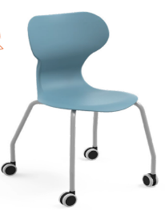 | Vnt. | 24 | 1. Modelio aprašymas  (techniniai parametrai)  2. Modelio pavadinimas  (nuoroda į prekės šaltinį)
33. | Komoda.  Bendra baldų charakteristika:  - Komoda pagaminta iš ne mažiau kaip 18 mm laminuotos medžių drožlių plokštės (LMDP) arba kitos lygiavertės medžiagos.  - Komoda padalinta į dvi lygias dalis po 4 stalčius.  - Komodos nugara gaminama iš HDF 3 mm storio.  - Korpuso briaunos laminuotos ne plonesne kaip 0,4 mm storio ABS/PVC briauna, fasadų briaunos laminuotos ne plonesne kaip 2 mm storio ABS/PVC briauna, kurios spalva turi sutapti su spintų spalva.  - Bėgeliai pilno ištraukimo.  - Komoda turi turėti reguliuojamas kojeles.  Spalva derinama su užsakovu.  Išmatavimai (mm):  Ilgis 1200, aukštis 970, gylis 400. |  | Vnt. | 1 | 1. Modelio aprašymas  (techniniai parametrai)  2. Modelio pavadinimas  (nuoroda į prekės šaltinį)

34. | Keturių dalių spinta.  - Spintų komplektas pagamintas iš ne mažiau kaip 18 mm storio laminuotos medžio drožlių plokštės (LMDP) arba kitos lygiavertės medžiagos.  - Nugarėlės gaminamos iš HDF 3 mm storio.  - Korpuso briaunos laminuotos ne plonesne kaip 0,4 mm storio ABS/PVC briauna, fasadų briaunos laminuotos ne plonesne kaip 2 mm storio ABS/PVC briauna, kurios spalva turi sutapti su spintų spalva.  - Lankstai su pritraukimu, bėgeliai guoliniai su pritraukimu, rankenėlės metalinės, 96 mm ilgio.  Spintų komplektas susideda iš 4 spintų.  - Iš jų 2 spintos turi būti su 4 durelėmis. Apačioje fasadai pagaminti iš laminuotos medžio drožlių plokštės, viršuje iš grūdinto skaidraus 4mm storio stiklo. Fasadai rakinami. Spintų viduje turi būti 4 lentynos (5 tarpai) iš jų 3 lentynos turi būti kilnojamos.  - 1 vnt spinta turi būti apačioje su 3 vnt vienodo aukščio stalčiais, likusios 2 kilnojamos lentynos atviros.  - 1 vnt spinta turi būti su 4 durelėmis. Visos pagamintos iš pagaminti iš laminuotos medžio drožlių plokštės. Rakinamos. Spintų viduje turi būti 4 lentynos (5 tarpai) iš jų 3 lentynos turi būti kilnojamos.  Spalva derinama su užsakovu.  Išmatavimai (mm):  Aukštis 1850, plotis 3200, gylis 400. | 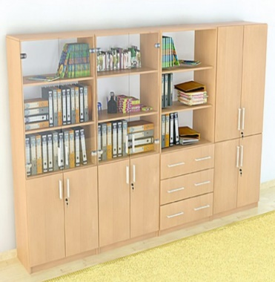 | Vnt. | 1 | 1. Modelio aprašymas  (techniniai parametrai)  2. Modelio pavadinimas  (nuoroda į prekės šaltinį)
NAMŲ DARBŲ RUOŠIMO KABINETAS 5-6 KLASIŲ MOKINIAMS
35. | Mokytojo stalas.  Bendra baldų charakteristika:  - Stalo stalviršis pagamintas iš ne mažiau kaip 18 mm storio laminuotos medžio drožlių plokštės (LMDP) arba kitos lygiavertės medžiagos. Stalviršio briaunos laminuotos ne plonesne kaip 2 mm storio ABS/PVC briauna.  - Po stalu turi būti pakabinama spintelė su trimis vienodo aukščio stalčiais.  - Spintelės korpusinės detalės gaminamos iš ne mažiau kaip 18 mm storio laminuotos medžio drožlių plokštės plokštės (LMDP) arba kitos lygiavertės medžiagos.  - Matomos briaunos laminuotos iš ne plonesnės kaip 2 mm storio ABS/PVC briaunos.  - Nematomos briaunos laminuojamos ne plonesne kaip 0,4 mm storio ABS/PVC briauna, kurių spalva turi sutapti su plokšte.  - Stalčių bėgeliai turi būti pilno ištraukimo. Stalčiukų rankenėlės tvirtinamos dvejuose taškuose lankelio formos.  - Stalo kojos gaminamos iš metalinio vamzdžio D50x1,5mm. Stalo kojos perimetru sutvirtinamos metalinių vamzdžiu 40x20x1,5mm.  - Visos stalo metalinės konstrukcijos turi būti nudažytos milteliniu būdu.  - Stalas turi būti stabilus.  Spalva derinama su užsakovu.  Išmatavimai (mm):  Ilgis 1500, plotis 600, aukštis 750. |  | Vnt. | 1 | 1. Modelio aprašymas  (techniniai parametrai)  2. Modelio pavadinimas  (nuoroda į prekės šaltinį)
36. | Biuro kėdė (mokytojui).  Bendra baldų charakteristika:  - Anti-shock sistema.  - Aptraukta patvariu audiniu.  - Sinchroninis mechanizmas su kelių padėčių pakreipimo užraktu.  - Sėdynės gylio reguliavimas.  - Kėdės aukščio reguliavimas, leidžiantis pritaikyti kėdę įvairaus ūgio žmonėms.  - Atlošas su reguliuojama juosmens atrama.  - Porankių aukščio reguliavimas.  - Chromuotas pagrindas iš plieno.  - Minkšti ratukai kietoms grindims.  Spalva derinama su užsakovu.  Išmatavimai:  Plotis 495, aukštis 1090, gylis 540, minim alus sėdėjimo aukštis 450, maksimalus sėdėjimo aukštis 550. | 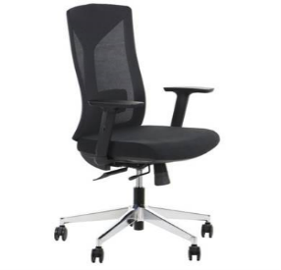 | Vnt. | 1 | 1. Modelio aprašymas  (techniniai parametrai)  2. Modelio pavadinimas  (nuoroda į prekės šaltinį)
37. | Darbastaliai.  Sulankstomi stalai taupantys erdvę, leidžiantys sukurti skirtingas darbo vietas, priklausomai nuo erdvių tipo. Turi būti galimybė išdėstyti stalus taip, kad būtų galima dirbti grupinio darbo metu:  Pvz.:  Bendra baldų charakteristika:  - Konstrukcija: metalinis rėmas ir MDP stalviršis (spalva balta) arba kita lygiavertė medžiaga.  - Baldų dydžiai turi būti reguliuojami pagal žmogaus ūgį, laikantis standartinių EU reikalavimų.  - Stalo konstrukcija turi leisti greitai ir lengvai jį sulankstyti.  - Su ratukais stalo mobilumo užtikrinimui.  - Stalviršiai patvarūs, nesibraižantys, lengvai valomi ir saugiais užapvalintais 3D kraštais, aplieti polipropilenu, naudojant specialią technologiją.  Spalva derinama su užsakovu.  Stalviršio išmatavimai (mm):  Plačiausios stalo vietos plotis 830, stalviršio ilgis 500. |  | Vnt. | 12 | 1. Modelio aprašymas  (techniniai parametrai)  2. Modelio pavadinimas  (nuoroda į prekės šaltinį)
38. | Kėdės.  Bendra baldų charakteristika:  - Kėdė su metaliniu rėmu ir išlenktu atlošu optimaliam komfortui.  - Ergonominė sėdynė iš polypropileno arba kitos alternatyvios medžiagos.  - Metalinis rėmelis dažytas epoksidine poliesterio danga 20 mm diametro.  - Kojos su ratukais 65 mm diametro (4 vnt).  Spalva: derinama su užsakovu.  Išmatavimai (mm):  Visos kėdės aukštis 815, minimalus sėdimosios dalies aukštis 431, sėdimosios dalies plotis 431, sėdimosios dalies gylis 502. | 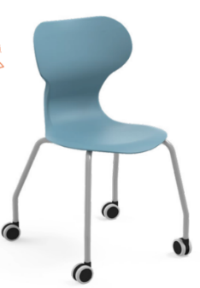 | Vnt. | 24 | 1. Modelio aprašymas  (techniniai parametrai)  2. Modelio pavadinimas  (nuoroda į prekės šaltinį)
39. | Komoda.  Bendra baldų charakteristika:  - Komoda pagaminta iš ne mažiau kaip 18 mm laminuotos medžių drožlių plokštės (LMDP) arba kitos lygiavertės medžiagos.  - Komoda padalinta į dvi lygias dalis po 4 stalčius.  - Komodos nugara gaminama iš HDF 3 mm storio.  - Korpuso briaunos laminuotos ne plonesne kaip 0,4 mm storio ABS/PVC briauna, fasadų briaunos laminuotos ne plonesne kaip 2 mm storio ABS/PVC briauna, kurios spalva turi sutapti su spintų spalva.  - Bėgeliai pilno ištraukimo.  - Komoda turi turėti reguliuojamas kojeles.  Spalva derinama su užsakovu.  Išmatavimai (mm):  Ilgis 1200, aukštis 970, gylis 400. |  | Vnt. | 1 | 1. Modelio aprašymas  (techniniai parametrai)  2. Modelio pavadinimas  (nuoroda į prekės šaltinį)

40. | Keturių dalių spinta.  Bendra baldų charakteristika:  - Spintų komplektas pagamintas iš ne mažiau 18 mm storio laminuotos medžio drožlių plokštės (LMDP) arba kitos lygiavertės medžiagos.  - Nugarėlės gaminamos iš HDF 3mm storio.  - Korpuso briaunos laminuotos ne plonesne kaip 0,4 mm storio ABS/PVC briauna, fasadų briaunos laminuotos ne plonesne kaip 2mm storio ABS/PVC briauna, kurios spalva turi sutapti su spintų spalva.  - Lankstai su pritraukimu, bėgeliai guoliniai su pritraukimu, rankenėlės metalinės, 96mm ilgio.  Spintų komplektas susideda iš 4 spintų.  - Iš jų 2 spintos turi būti su 4 durelėmis. Apačioje fasadai pagaminti iš laminuotos medžio drožlių plokštės, viršuje iš grūdinto skaidraus 4mm storio stiklo. Fasadai rakinami. Spintų viduje turi būti 4 lentynos (5 tarpai) iš jų 3 lentynos turi būti kilnojamos.  - 1 vnt spinta turi būti apačioje su 3 vnt vienodo aukščio stalčiais, likusios 2 kilnojamos lentynos atviros.  - 1 vnt spinta turi būti su 4 durelėmis. Visos pagamintos iš pagaminti iš laminuotos medžio drožlių plokštės. Rakinamos. Spintų viduje turi būti 4 lentynos (5 tarpai) iš jų 3 lentynos turi būti kilnojamos.  Išmatavimai (mm):  Aukštis 1850, plotis 3200, gylis 400. |  | Vnt. | 1 | 1. Modelio aprašymas  (techniniai parametrai)  2. Modelio pavadinimas  (nuoroda į prekės šaltinį)

KORIDORIUS
41. | Atvira rūbų kabykla su batų lentynomis.  Bendra baldų charakteristika:  - Lentynos pagamintos iš laminuotos medžio drožlių plokštės (LMDP) arba kitos lygiavertės medžiagos, korpusas – plienas arba kita lygiavertė medžiaga.  - Metalinių pakabinimų kabliukų ne mažiau 12 vnt. Maksimali statinė apkrova vienam kabliui 2 kg.  - Maksimali stendo statinė apkrova 90 kg.  - 2 lentynos batams. Maksimali kiekvienos tinklinės lentynos statinė apkrova 10 kg.  Spalva derinama su užsakovu.  Preliminarūs išmatavimai (cm) vizualizacijoje. | 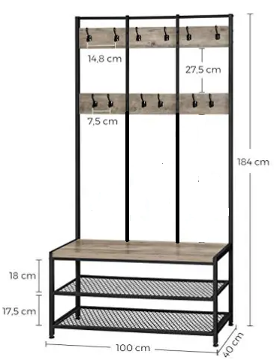 | Vnt. | 2 | 1. Modelio aprašymas  (techniniai parametrai)  2. Modelio pavadinimas  (nuoroda į prekės šaltinį)

JONIŠKIO „SAULĖS“ PAGRINDINĖ MOKYKLA (LIVONIJOS G. 6, JONIŠKIS)
MOBILI SKAITYKLA
42. | Darbastaliai.  Sulankstomi stalai taupantys erdvę, leidžiantys sukurti skirtingas darbo vietas, priklausomai nuo erdvių tipo. Turi būti galimybė išdėstyti stalus taip, kad būtų galima dirbti grupinio darbo metu:  Pvz.:  Bendra baldų charakteristika:  - Konstrukcija: metalinis rėmas ir MDP stalviršis (spalva balta) arba kita lygiavertė medžiaga.  - Baldų dydžiai turi būti reguliuojami pagal žmogaus ūgį, laikantis standartinių EU reikalavimų.  - Stalo konstrukcija turi leisti greitai ir lengvai jį sulankstyti.  - Su ratukais stalo mobilumo užtikrinimui.  - Stalviršiai patvarūs, nesibraižantys, lengvai valomi ir saugiais užapvalintais 3D kraštais, aplieti polipropilenu, naudojant specialią technologiją.  Spalva derinama su užsakovu.  Stalviršio išmatavimai (mm):  Plačiausios stalo vietos plotis 830, stalviršio ilgis 500. |  | Vnt. | 15 | 1. Modelio aprašymas  (techniniai parametrai)  2. Modelio pavadinimas  (nuoroda į prekės šaltinį)

43. | Kėdės.  Bendra baldų charakteristika:  - Kėdė su metaliniu rėmu ir išlenktu atlošu optimaliam komfortui.  - Ergonominė sėdynė iš polypropileno arba kitos alternatyvios medžiagos.  - Metalinis rėmelis dažytas epoksidine poliesterio danga 20 mm diametro.  - Kojos su ratukais 65 mm diametro (4 vnt).  Spalva: derinama su užsakovu.  Išmatavimai (mm):  Visos kėdės aukštis 815, minimalus sėdimosios dalies aukštis 431, sėdimosios dalies plotis 431, sėdimosios dalies gylis 502. | 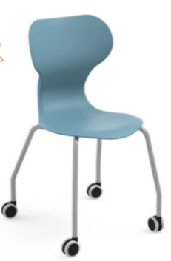 | Vnt. | 15 vnt. | 1. Modelio aprašymas  (techniniai parametrai)  2. Modelio pavadinimas  (nuoroda į prekės šaltinį)

44. | Pusiau uždara dokumentų spinta.  Bendra baldų charakteristika:  - Spinta pagaminta iš ne mažiau 18 mm storio laminuotos medžio drožlių plokštės (LMDP) arba kitos lygiavertės medžiagos.  - Nugarėlės gaminamos iš HDF 3 mm storio.  - Korpuso briaunos laminuotos ne plonesne kaip 0,4 mm storio ABS/PVC briauna, fasadų briaunos laminuotos ne plonesne kaip 2 mm storio ABS/PVC briauna. Lankstai su pritraukimu.  - Spintos turi būti su dvejomis durelėmis. Fasadai pagaminti iš laminuotos medžio drožlių plokštės (LMDP) arba kitos lygiavertės medžiagos. Spintų viduje turi būti 4 lentynos (5 tarpai) iš jų 3 lentynos turi būti kilnojamos.  Spalva derinama su užsakovu.  Išmatavimai (mm):  Aukštis 1800, plotis 800, gylis 400. |  | Vnt. | 2 | 1. Modelio aprašymas  (techniniai parametrai)  2. Modelio pavadinimas  (nuoroda į prekės šaltinį)
45. | Pakabinama lentyna.  Bendra baldų charakteristika:  - Lentyna pagaminta iš nemažiau kaip 18 mm laminuotos medžių drožlių plokštės (LMDP) arba kitos lygiavertės medžiagos.  - Lentyna paskirstoma į keturias vienodo pločio dalis. Viduje keturios lentynos, aštuoni tarpai. Nugarėlė HDF.  - Spintelės matomų kraštinių briaunos laminuotos ne plonesne kaip 2 mm storio ABS/PVC briauna, kurios spalva turi sutapti su spintos spalva.  - Nematomos briaunos laminuojamos ne plonesne kaip 0,4mm storio ABS/PVC briauna, kurių spalva turi sutapti su plokšte.  - Spintelės turi būti stabili, pakabinama.  Spalva derinama su užsakovu.  Išmatavimai:  Aukštis 660, plotis 1300, gylis 300. |  | Vnt. | 4 | 1. Modelio aprašymas  (techniniai parametrai)  2. Modelio pavadinimas  (nuoroda į prekės šaltinį)
46. | Lentyna erdvės perskyrimui.  Bendra baldų charakteristika:  - Atvira lentyna pagaminta iš ne mažiau 18 mm storio laminuotos medžio drožlių plokštės (LMDP) arba kitos lygiavertės medžiagos.  - Nugarėlės gaminamos iš HDF 3 mm storio.  - Korpuso briaunos laminuotos ne plonesne kaip 0,4 mm storio ABS/PVC briauna, fasadų briaunos laminuotos ne plonesne kaip 2 mm storio ABS/PVC briauna, kurios spalva turi sutapti su spintų spalva.  - Atviros lentynos viduje turi būti 4 lentynos (5 tarpai) iš jų 3 lentynos turi būti kilnojamos.  - Kojelės - padukai H25 mm reguliuojamos.  Spalva derinama su užsakovu.  Išmatavimai (mm):  Aukštis 1850, plotis 800, gylis 400. |  | Vnt. | 2 | 1. Modelio aprašymas  (techniniai parametrai)  2. Modelio pavadinimas  (nuoroda į prekės šaltinį)
47. | Darbastaliai.  Sulankstomi stalai taupantys erdvę, leidžiantys sukurti skirtingas darbo vietas, priklausomai nuo erdvių tipo. Turi būti galimybė išdėstyti stalus taip, kad būtų galima dirbti grupinio darbo metu:  Pvz.:  Bendra baldų charakteristika:  - Konstrukcija: metalinis rėmas ir MDP stalviršis (spalva balta) arba kita lygiavertė medžiaga.  - Baldų dydžiai turi būti reguliuojami pagal žmogaus ūgį, laikantis standartinių EU reikalavimų.  - Stalo konstrukcija turi leisti greitai ir lengvai jį sulankstyti.  - Su ratukais stalo mobilumo užtikrinimui.  - Stalviršiai patvarūs, nesibraižantys, lengvai valomi ir saugiais užapvalintais 3D kraštais, aplieti polipropilenu, naudojant specialią technologiją.  Spalva derinama su užsakovu.  Stalviršio išmatavimai (mm):  Plačiausios stalo vietos plotis 830, stalviršio ilgis 500. |  | Vnt. | 15 | 1. Modelio aprašymas  (techniniai parametrai)  2. Modelio pavadinimas  (nuoroda į prekės šaltinį)
48. | Kėdės.  Bendra baldų charakteristika:  - Kėdė su metaliniu rėmu ir išlenktu atlošu optimaliam komfortui.  - Ergonominė sėdynė iš polypropileno arba kitos alternatyvios medžiagos.  - Metalinis rėmelis dažytas epoksidine poliesterio danga 20 mm diametro.  - Kojos su ratukais 65 mm diametro (4 vnt).  Spalva: derinama su užsakovu.  Išmatavimai (mm):  Visos kėdės aukštis 815, minimalus sėdimosios dalies aukštis 431, sėdimosios dalies plotis 431, sėdimosios dalies gylis 502. | 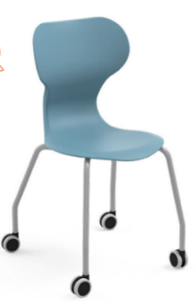 | Vnt. | 15 | 1. Modelio aprašymas  (techniniai parametrai)  2. Modelio pavadinimas  (nuoroda į prekės šaltinį)

MUZIKOS STUDIJA
49. | Konferencijų/ lankytojų kėdės aktų salei.  Bendra baldų charakteristika:  - Tvirta konferencinė/lankytojų kėdė metalinėmis kojomis.  - Sėdynė ir atlošas aptraukti spalvotu minkštu gobelenu.  - Kėdės rėmas metalinis, pilkos spalvos, dažytas milteliniu būdu.  - Ant kėdės kojų uždėti plastikiniai dangteliai, apsaugantys grindis nuo braižymosi.  - Metalinėmis jungtimis kėdes galima jungti į eiles.  - Galima dėti vieną ant kitos – maks. 10 kėdžių.  Spalva derinama su užsakovu.  Išmatavimai (mm):  Bendras aukštis 820, sėdėjimo dalies aukštis 470, atlošo aukštis 350, sėdėjimo dalies plotis 545, sėdėjimo dalies gylis 450. | 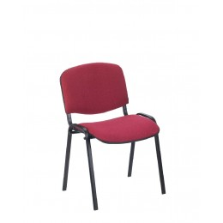 | Vnt. | 40 | 1. Modelio aprašymas  (techniniai parametrai)  2. Modelio pavadinimas  (nuoroda į prekės šaltinį)
50. | Suolas iš trijų kėdžių aktų salei.  Bendra baldų charakteristika:  - Tvirta laukiamojo/lankytojų kėdė (suolas) metalinėmis kojomis. Skirta sėdėti trims žmonėms.  - Sėdynė ir atlošas aptraukti spalvotu minkštu gobelenu.  - Kėdės rėmas metalinis, pilkos spalvos, dažytas milteliniu būdu.  - Ant kėdės kojų uždėti plastikiniai dangteliai, apsaugantys grindis nuo braižymosi.  - Be porankių.  Spalva derinama su užsakovu.  Išmatavimai (mm):  Bendras kėdės aukštis 820, sėdėjimo dalies aukštis 470, atlošo aukštis 350, sėdėjimo dalies plotis 545, sėdėjimo dalies gylis 450. | 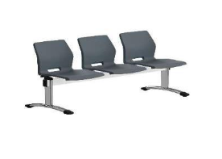 | Vnt. | 20 | 1. Modelio aprašymas  (techniniai parametrai)  2. Modelio pavadinimas  (nuoroda į prekės šaltinį)

POILSIO ERDVĖS
51. | Akustinė palapinė.  Bendra baldų charakteristika:  - Šiuolaikinėse atvirose erdvėse naudojama kaip individuali darbo vieta, nedidelė posėdžių salė ar kaip poilsio zona.‎  - Rėmas iš sausos medienos profilio arba kitos lygiavertės medžiagos su ne mažiau 50 mm storio sertifikuota akustine vata, užtikrinančia garso izoliaciją.  - Be nugarėlės.  Spalva derinama su užsakovu.  Išmatavimai (mm):  Aukštis 2300, plotis 2020, gylis 1245. |  | Vnt. | 2 | 1. Modelio aprašymas  (techniniai parametrai)  2. Modelio pavadinimas  (nuoroda į prekės šaltinį)
ROBOTIKOS KLASĖ
62  52. | Darbastaliai.  Sulankstomi stalai taupantys erdvę, leidžiantys sukurti skirtingas darbo vietas, priklausomai nuo erdvių tipo. Turi būti galimybė išdėstyti stalus taip, kad būtų galima dirbti grupinio darbo metu:  Pvz.:  Bendra baldų charakteristika:  - Konstrukcija: metalinis rėmas ir MDP stalviršis (spalva balta) arba kita lygiavertė medžiaga.  - Baldų dydžiai turi būti reguliuojami pagal žmogaus ūgį, laikantis standartinių EU reikalavimų.  - Stalo konstrukcija turi leisti greitai ir lengvai jį sulankstyti.  - Su ratukais stalo mobilumo užtikrinimui.  - Stalviršiai patvarūs, nesibraižantys, lengvai valomi ir saugiais užapvalintais 3D kraštais, aplieti polipropilenu, naudojant specialią technologiją.  Spalva derinama su užsakovu.  Stalviršio išmatavimai (mm):  Plačiausios stalo vietos plotis 830, stalviršio ilgis 500. |  | Vnt. | 25 | 1. Modelio aprašymas  (techniniai parametrai)  2. Modelio pavadinimas  (nuoroda į prekės šaltinį)
53. | Kėdės.  Bendra baldų charakteristika:  - Kėdė su metaliniu rėmu ir išlenktu atlošu optimaliam komfortui.  - Ergonominė sėdynė iš polypropileno arba kitos alternatyvios medžiagos.  - Metalinis rėmelis dažytas epoksidine poliesterio danga 20 mm diametro.  - Kojos su ratukais 65 mm diametro (4 vnt).  Spalva: derinama su užsakovu.  Išmatavimai (mm):  Visos kėdės aukštis 815, minimalus sėdimosios dalies aukštis 431, sėdimosios dalies plotis 431, sėdimosios dalies gylis 502. | 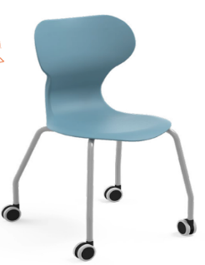 | Vnt. | 25 | 1. Modelio aprašymas  (techniniai parametrai)  2. Modelio pavadinimas  (nuoroda į prekės šaltinį)
STEAM LABORATORIJA
54. | Laboratinis stalas.  Bendra baldų charakteristika:  - Darbo paviršius – laminuota medžio drožlių plokštės (LMDP) arba kita lygiavertė medžiaga, iš abiejų pusių padengta melamino dervos laminatu arba kita lygiaverte medžiaga.  - Plokštės storis ne mažiau 18 mm, su ne plonesne kaip 2 mm ABS briauna.  - Specialus stalviršis 38 mm HPL (aukšto slėgio laminatas), 1300x600 mm.  - Metalinis „C“ formos karkasas turi būti pagamintas iš aukštos kokybės plieno arba lygiavertės medžiagos, ne mažesnio nei 60x30x2 mm padengto milteliniu būdu.  - Metalinis „C“ formos karkasas turi susidėti iš šoninių „C“ formos uždaro stačiakampio profilio atramos elementų ir juos sujungiančių skersinių sijų sistemos (ne mažiau kaip vieno uždaro stačiakampio profilio ir ne mažiau kaip dviejų „U“ formos metalinių profilių).  - Visa konstrukcija turi būti surenkama naudojant daugkartinio surinkimo elementus (savigręžiai sraigtiniai tvirtinimo elementai negali būti naudojami).  - Karkaso kojų aukštis turi būti reguliuojamas. Reguliavimo lygis iki 40 mm.  - Kojelių reguliavimas turi būti tiesiogiai integruotas į metalinį laikantįjį rėmą (plastikinės ar analogiškos aklės, įvorės ir pan. elementai negali būti naudojami).  - Apačioje – turi būti tuščia.  - Stalas be uždangų.  Spalva derinama su užsakovu.  Išmatavimai (mm):  Aukštis 750, ilgis 1300, plotis 600. | 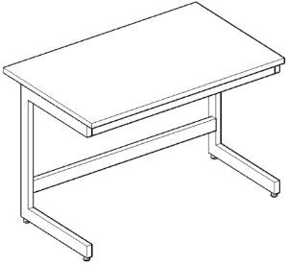 | Vnt. | 6 | 1. Modelio aprašymas  (techniniai parametrai)  2. Modelio pavadinimas  (nuoroda į prekės šaltinį)
55. | Laboratinis stalas su lentyna.  Bendra baldų charakteristika:  - Darbo paviršius - chemiškai atsparus fenolio dervos pagrindu gaminamas stalviršis su sutankintu paviršiumi. Stalviršio struktūra vienalytė, negali būti naudojama medžio drožlių plokštė ar kitos pašalinės medžiagos.  - Stalviršio storis ne mažiau nei 18 mm.  - Metalinis „C“ formos karkasas pagamintas iš aukštos kokybės plieno, ne mažesnio nei 60x30x2 mm uždaro stačiakampio profilio padengto milteliniu būdu.  - Karkaso kojų aukštis reguliuojamas. Reguliavimo lygis iki 40 mm.  - Laboratorinio stalo centrinėje dalyje (po stalviršiu) turi būti palikta erdvė komunikacijų pravedimui.  - Komunikacijų erdvė turi būti atskirta nuo išorės laminuota medžių drožlių plokšte, storis ne mažesnis nei 18 mm, su ABS briaunomis, kurių storis ne mažiau nei 2 mm.  - Apačioje – turi būti tuščia.  - Kiti paviršiai gaminami iš laminuotos medžio drožlių plokštės arba lygiavertės medžiagos ne mažiau 18 mm storio su ABS briaunomis ne plonesnėmis nei 2 mm.  - Stalo viduryje, išilgai stalviršio montuojamas instaliacinis modulis su 2 lygių lentynomis.  - Instaliacinio modulio konstrukcija turi būti metalinė, kurios pagrindas turi būti ne mažesnio kaip 60x30x2mm uždaro stačiakampio skerspjūvio stovai padengti milteliniu būdu.  - Apatinės lentynos aukštis nuo stalviršio turi būti 450 mm.  - Po apatine lentyna turi būti sumontuotas instaliacijų kanalas pagamintas iš laminuotos medžio drožlių plokštės. Kanalo aukštis turi būti ne didesnis nei 130mm.  - Instaliacijų kanale turi būti sumontuota ne mažiau nei 8 vnt. (220V) elektros rozetės ir LED  - apšvietimu.  - Viršutinės lentynos turi susidėti iš 4 atskirų segmentų;  - Kiekvienas segmentas turi būti nepriklausomai vienas nuo kito reguliuojamo aukščio;  Spalva derinama su užsakovu.  Išmatavimai(mm):  Aukštis 1700, plotis 1200, gylis 1200. | 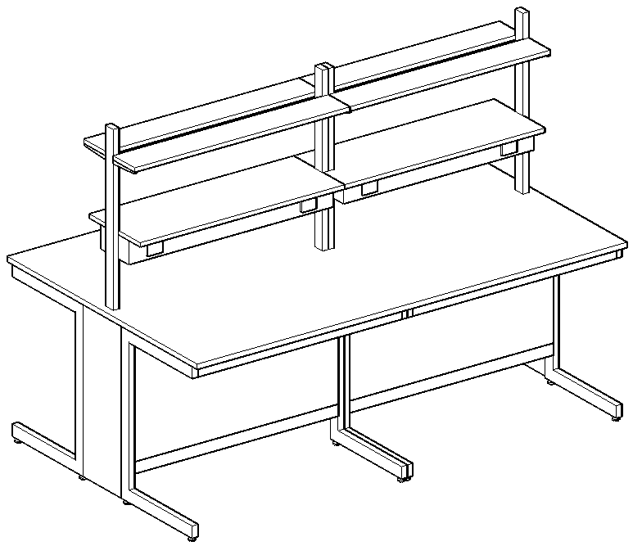 | Vnt. | 4 | 1. Modelio aprašymas  (techniniai parametrai)  2. Modelio pavadinimas  (nuoroda į prekės šaltinį)
56. | Pastatoma spintelė.  Bendra baldų charakteristika:  - Spintelė pagaminta iš ne mažiau kaip 18 mm laminuotos medžių drožlių plokštės (LMDP) arba kitos lygiavertės medžiagos. Su trim fasadais. Viduje pertvara ir dvi kilnojamos lentynos.  - Spintelės korpuso briaunos laminuotos ne plonesne kaip 0,4 mm storio ABS/PVC briauna, fasadų briaunos laminuotos ne plonesne kaip 2 mm storio ABS/PVC briauna, kurios spalva turi sutapti su spintelės spalva.  - Spintelė turi būti stabili.  - Spintelės lankstai GTV, rankenėlės metalinės, forma lankelis.  - Specialus stalviršis 38 mm HPL (aukšto slėgio laminatas), atsparus drėgmei.  Spalva derinama su užsakovu.  Išmatavimai (mm):  - Aukštis 860, plotis 1200, gylis 600. |  | Vnt. | 2 | 1. Modelio aprašymas  (techniniai parametrai)  2. Modelio pavadinimas  (nuoroda į prekės šaltinį)
57. | Spintelės pakabinamos.  Bendra baldų charakteristika:  - Spintelė pagaminta iš ne mažiau kaip 18 mm laminuotos medžių drožlių plokštės (LMDP) arba kitos lygiavertės medžiagos su ABS briaunomis ne plonesnėmis nei 2 mm.  - Spintelė turi būti su durimis.  - Spintelės viduje turi būti lentyna.  - Spintelių vyriai turi leisti dureles atidaryti ne mažesniu nei 270° kampu.  - Durelių rankenėlės pagamintos iš polipropileno arba lygiavertės medžiagos, kilpos formos.  Spalva derinama su užsakovu.  Išmatavimai:  - Aukštis 720, plotis 600, gylis 340. |  | Vnt. | 7 | 1. Modelio aprašymas  (techniniai parametrai)  2. Modelio pavadinimas  (nuoroda į prekės šaltinį)
58. | Spinta laboratorinė.  Bendra baldų charakteristika:  - Spintos karkasas (išskyrus nugarinė dalis) ir fasadinės dalys pagamintos iš ne mažiau 18 mm storio laminuotos medžio drožlių plokštės (LMDP) arba kitos lygiavertės medžiagos, abiejose pusėse dengtos melamino dervos laminatu.  - Priekiniai karkaso kraštai, durų priekinių fasadų kraštai ir priekiniai lentynų kraštai - su ne mažiau kaip 2 mm storio užapvalinta ABS briauna.  - Kitos plokščių briaunos (taip pat ir reguliuojamų lentynų šoninės bei galinės dalys) su ne mažiau kaip 0,4 mm storio ABS briauna.  - Spintos grindjuostė tvirtai pritvirtinta prie karkaso, pagaminta iš drėgmei atsparios presuotos medžio drožlių plokštės (neprastesnės kaip P3 klasės) arba lygiavertės medžiagos.  - Grindjuostės aukštis – 110.  - Grindjuostė turi būti su reguliuojamo aukščio atraminiais elementais.  - Aukščio reguliavimas turi būti vykdomas iš spintos vidaus.  - Grindjuostės spalva - tamsiai pilka.  - Spinta turi būti su uždaromis durimis.  - Durų vyriai turi leisti atidaryti duris ne mažesniu nei 270° kampu.  - Durų rankenėlės turi būti kilpos formos ir pagamintos iš polipropileno.  - Viduje turi būti 4 lentynos (5 skyriai) iš jų ne mažiau kaip 3 reguliuojamo aukščio.  - Lentynos turi būti reguliuojamos per visą spintelės aukštį, ne mažesniu kaip 32 mm žingsniu.  - Lentynų laikikliai turi neleisti jų ištraukti į priekį.  Spalva derinama su užsakovu.  Išmatavimai:  - Aukštis 1850, plotis 800, gylis 400. | 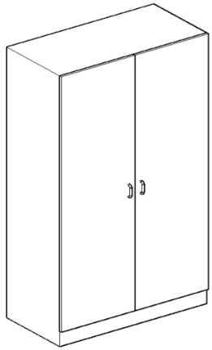 | Vnt. | 6 | 1. Modelio aprašymas  (techniniai parametrai)  2. Modelio pavadinimas  (nuoroda į prekės šaltinį)
59. | Demonstracinis stalas.  Bendra baldų charakteristika:  - Darbo paviršius – chemiškai atsparus fenolio dervos pagrindu gaminamas stalviršis su sutankintu paviršiumi. Stalviršio struktūra vienalytė, negali būti naudojama medžio drožlių plokštė ar kitos pašalinės medžiagos.  - Stalviršio storis ne mažiau nei 18 mm laminuotos medžio drožlių plokštės (LMDP) arba kitos lygiavertės medžiagos.  - Metalinis „C“ formos karkasas turi būti pagamintas iš aukštos kokybės plieno arba lygiavertės medžiagos, ne mažesnio nei 60x30x2 mm padengto milteliniu būdu.  - Metalinis „C“ formos karkasas turi susidėti iš šoninių „C“ formos uždaro stačiakampio profilio atramos elementų ir juos sujungiančių skersinių sijų sistemos (ne mažiau kaip vieno uždaro stačiakampio profilio ir ne mažiau kaip dviejų „U“ formos metalinių profilių).  - Visa konstrukcija turi būti surenkama naudojant daugkartinio surinkimo elementus (savigręžiai sraigtiniai tvirtinimo elementai negali būti naudojami).  - Karkaso kojų aukštis turi būti reguliuojamas. Reguliavimo lygis iki 40 mm.  - Kojelių reguliavimas turi būti tiesiogiai integruotas į metalinį laikantįjį rėmą (plastikinės ar analogiškos aklės, įvorės ir pan. elementai negali būti naudojami).  - Apačioje turi būti ant karkaso pakabinamos spintelės. Spintelių pozicija gali būti keičiama nenukabinant jų nuo laikančiojo rėmo jas slankiojant tarp atraminių elementų.  - Spintelės gali būti lengvai pakabinamos ir nukabinamos neatliekant stalo ar jo konstrukcijos ardymo darbų ir nekeičiant jo sumontavimo pozicijos.  - Pakabinamų spintelių galinėje dalyje (išskyrus spintelių po plautuve) turi būti inspekcinė anga su išimama ir nefiksuojama tvirtinimo elementais uždanga.  - Spintelė su durelėmis, plotis 1200 mm – 1 vnt..  - Spintelės su durelėmis ir stalčiumi virš jo, plotis 900 mm – 1 vnt.  - Spintelės viduje turi būti reguliuojamo aukščio lentyna.  - Lentyna turi būti reguliuojama per visą spintelės aukštį, ne mažesniu kaip 32 mm žingsniu.  - Lentynos laikikliai turi neleisti jos ištraukti į priekį.  - Spintelių vyriai turi leisti atidaryti dureles ne mažesniu nei 270º kampu.  - Stalčiai turi būti pilno ištraukimo su švelnaus uždarymo mechanizmu arba lygiaverčiu.  - Stalčiaus bėgeliai apdengti ir apsaugoti nuo dulkių kaupimosi metaliniais stalčiaus šonais.  - Stalčiaus dugnas ir galinė dalis pagaminti iš laminuotos medžio drožlių plokštės (LMDP) arba lygiavertės medžiagos, abiejose pusėse dengtos melamino dervos laminatu, plokštė – ne mažiau kaip 16 mm storio.  - Leistina stalčiaus apkrova – ne mažiau kaip 35 kg.  - Kiekvieno stalčiaus priekis turi būti lengvai nuimamas ir uždedamas, kad užtikrinti stalčiaus vidinės erdvės išvalymą.  - Durelių ir stalčių rankenėlės turi būti kilpos formos ir pagamintos iš polipropileno.  - Spintelių karkasas (išskyrus nugarinė dalis) ir fasadinės dalys pagamintos iš laminuotos medžio drožlių plokštės (LMDP) arba lygiavertės medžiagos, abiejose pusėse dengtos melamino dervos laminatu, plokštė – ne mažiau kaip 18 mm storio.  - Priekiniai karkaso kraštai, durelių ir stalčių priekinių fasadų kraštai ir priekiniai lentynų kraštai su ne mažiau kaip 2 mm storio užapvalinta ABS briauna.  - Kitos plokščių briaunos (taip pat ir reguliuojamų lentynų šoninės bei galinės dalys) su ne mažiau kaip 0,4 mm storio ABS briauna.  - Ant stalviršio turi būti sumontuota dviguba elektros rozetė (220V) ant kojelės.  - Stalviršyje turi būti sumontuota 1 polipropileninė plautuvė 400x400x250±10mm.  - Prie plautuvės turi būti komplektuojamas 1 svirtinis laboratorinis vandens maišytuvas.  - Stalas su galine uždanga.  - Galinė uždanga pagaminta iš laminuotos medžio drožlių plokštės (LMDP) arba lygiavertės medžiagos, storis ne mažesnis nei 18 mm su ABS briaunomis, kurių storis ne mažiau nei 2mm.  Spalva derinama su užsakovu.  Išmatavimai:  - Aukštis 900, ilgis 2100, gylis 750. | 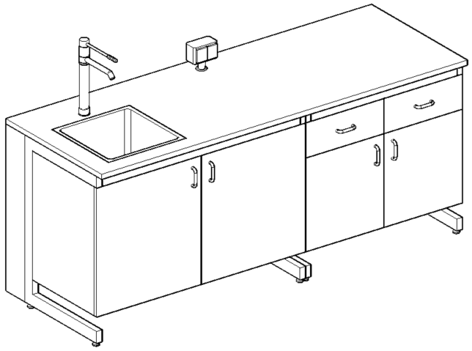 | Vnt. | 1 | 1. Modelio aprašymas  (techniniai parametrai)  2. Modelio pavadinimas  (nuoroda į prekės šaltinį)
60. | Laboratorinė kėdė.  Bendra baldų charakteristika.  - Besisukanti sėdimoji dalis.  - Aukštis reguliuojamas ne mažesniame intervale: 550-740 mm.  - Aukščio reguliavimas pneumatiniu ar hidrauliniu mechanizmu.  - Su atrama (kojalankiu) kojoms (450±30 mm skersmens).  - Kėdė be porankių.  - Atlošas ir sėdimoji dalis pagaminti iš neslystančio poliuretano arba lygiavertės medžiagos, turi būti galima valyti.  - Kėdės pagrindas pagamintas iš poliamido su stiklo pluoštu arba kitos lygiavertės medžiagos. Pagrindo diametras: 600 mm (±30mm).  - Kėdė su ne mažiau 5 vnt. visomis kryptimis besisukančiais ratukais.  - Ratukai užsiblokuojantys esant apkrovai.  Spalva derinama su užsakovu.  Išmatavimai (mm):  - Sėdimos dalies matmenys 460 - 440.  - Atlošo matmenys plotis 410, aukštis 310. |  | Vnt. | 16 | 1. Modelio aprašymas  (techniniai parametrai)  2. Modelio pavadinimas  (nuoroda į prekės šaltinį)

61. | Laboratorinė kėdė.  Bendra baldų charakteristika:  - Besisukanti sėdimoji dalis.  - Aukštis reguliuojamas ne mažesniame intervale: 400-580 mm.  - Aukščio reguliavimas pneumatiniu ar hidrauliniu mechanizmu.  - Kėdė be porankių.  - Atlošas ir sėdimoji dalis pagaminti iš neslystančio poliuretano arba lygiavertės medžiagos, turi būti galima valyti.  - Kėdės pagrindas pagamintas iš juodo poliamido su stiklo pluoštu arba kitos lygiavertės medžiagos. Pagrindo diametras: 600 mm (±30mm).  - Kėdė su ne mažiau 5 vnt. visomis kryptimis besisukančiais ratukais.  - Ratukai užsiblokuojantys esant apkrovai.  Spalva derinama su užsakovu.  Išmatavimai (mm):  - Sėdimos dalies matmenys 460 – 440.  - Atlošo matmenys plotis 410, aukštis 310. |  | Vnt. | 12 | 1. Modelio aprašymas  (techniniai parametrai)  2. Modelio pavadinimas  (nuoroda į prekės šaltinį)
62. | Traukos spinta.  Bendra baldų charakteristika:  - Darbo paviršius – chemiškai atsparus fenolio dervos pagrindu gaminamas stalviršis su sutankintu paviršiumi. Stalviršio struktūra vienalytė, negali būti naudojama medžio drožlių plokštė ar kitos pašalinės medžiagos.  - Stalviršio storis ne mažiau nei 18 mm.  - Spinta turi būti permatoma iš visų pusių.  - Stiklo sienelės turi būti pagamintos iš grūdinto stiklo.  - Priekinė spintos dalis turi būti lenkto stiklo, ne mažiau nei R-450mm.  - Priekinis langas turi būti atidaromas aukštyn. Dėka kontrsvorių, jis turi sustoti bet kurioje pozicijoje. Nereikia papildomų fiksacijų.  - Kontrsvoriai turi būti tvirtinami nerūdijančio plieno trosais. Svoriai turi būti priekiniame šoniniame profilyje ir visiškai nematomi.  - Priekiniai šoniniai profiliai turi būti gaminami iš aliuminio, dažyto milteliniu būdu, juose sumontuoti ne mažiau kaip 2 elektros įvadai.  - Apatinė spintelė turi būti ne mažiau kaip 2 durų.  - Traukos spinta gali būti mobili arba stacionari.  - Traukos spintoje turi būti sumontuota oro srauto monitoringo sistema su valdymo pulteliu atitinkanti LST EN 14175 standarto ar lygiaverčio standarto reikalavimus.  - Panoraminė traukos spinta komplektuojama be ventiliatoriaus.  Spalva derinama su užsakovu.  Išmatavimai (mm):  Aukštis 2150, ilgis 1000, gylis 700. | 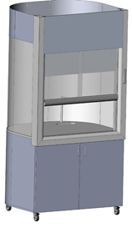 | Vnt. | 1 | 1. Modelio aprašymas  (techniniai parametrai)  2. Modelio pavadinimas  (nuoroda į prekės šaltinį)
63. | Pakabinama mėgintuvėlių džiovykla.  Bendra baldų charakteristika:  - Pagaminta iš PVC padengtos vielos arba kitos lygiavertės medžiagos.  - Džiovykla kabinama ant sienos.  - 79 vietų su 3 tipų PVC padengtos vielos spygliais.  - Džiovyklos spygliai turi turėti galimybę būti prailginami arba išimami.  - Džiovykla turi tūrėti latakėlį su vandens nuvedimu į plautuvę.  Spalva derinama su užsakovu.  Išmatavimai (mm):  Aukštis 640, plotis 500. | 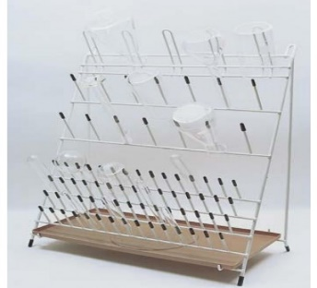 | Vnt. | 1 | 1. Modelio aprašymas  (techniniai parametrai)  2. Modelio pavadinimas  (nuoroda į prekės šaltinį)

TECHNOLOGIJŲ STUDIJA
64. | Spintelė.  Bendra baldų charakteristika:  - Spintelė pagaminta iš ne mažiau kaip 18 mm storio laminuotos medžio drožlių plokštės (LMDP) arba kitos lygiavertės medžiagos.  - Nugarėlės gaminamos iš HDF 3 mm storio.  - Korpuso briaunos laminuotos ne plonesne kaip 0,4 mm storio ABS/PVC briauna, fasadų briaunos laminuotos ne plonesne kaip 2 mm storio ABS/PVC briauna.  - Spintelė turi būti padalinta į dvi dalis. Spintelės viduje keturios kilnojamos lentynos.  - Lankstai su švelniu uždarymu.  - Spintelė turi turėti kojelės H25mm reguliavimui.  - Spintelė turi būti stabili, pastatoma.  Spalva derinama su užsakovu.  Išmatavimai (mm):  Aukštis 800, plotis 800, gylis 340. |  | Vnt. | 2 | 1. Modelio aprašymas  (techniniai parametrai)  2. Modelio pavadinimas  (nuoroda į prekės šaltinį)
65. | Atvira lentyna.  Bendra baldų charakteristika:  - Atvira lentyna pagaminta iš ne mažiau 18 mm storio laminuotos medžio drožlių plokštės (LMDP) arba kitos lygiavertės medžiagos.  - Nugarėlės gaminamos iš 3 mm storio HDF..  - Korpuso briaunos laminuotos ne plonesne kaip 0,4 mm storio ABS/PVC briauna, fasadų briaunos laminuotos ne plonesne kaip 2 mm storio ABS/PVC briauna, kurios spalva turi sutapti su spintų spalva.  - Atviros lentynos viduje turi būti 3 lentynos (4 tarpai) iš jų 2 lentynos turi būti kilnojamos.  - Kojelės - padukai H25 mm reguliuojamos.  - Spintelė turi būti stabili, pastatoma.  Spalva derinama su užsakovu.  Išmatavimai (mm):  Aukštis 1500, plotis 800, gylis 340. |  | Vnt. | 1 | 1. Modelio aprašymas  (techniniai parametrai)  2. Modelio pavadinimas  (nuoroda į prekės šaltinį)
66. | Spinta uždara.  Bendra baldų charakteristika:  - Spinta pagaminta iš ne mažiau 18 mm storio laminuotos medžio drožlių plokštės (LMDP) arba kitos lygiavertės medžiagos.  - Nugarėlės gaminamos iš 3 mm storio HDF.  - Korpuso briaunos laminuotos ne plonesne kaip 0,4 mm storio ABS/PVC briauna, fasadų briaunos laminuotos ne plonesne kaip 2 mm storio ABS/PVC briauna.  - Lankstai su pritraukimu.  - Spintos turi būti su dvejomis durelėmis. Fasadai pagaminti iš laminuotos medžio drožlių plokštės (LMDP). Spintų viduje turi būti 4 lentynos (5 tarpai) iš jų 3 lentynos turi būti kilnojamos.  - Spintelė turi būti stabili, pastatoma.  Spalva derinama su užsakovu.  Išmatavimai (mm):  Aukštis 1500, plotis 800, gylis 340. |  | Vnt. | 1 | 1. Modelio aprašymas  (techniniai parametrai)  2. Modelio pavadinimas  (nuoroda į prekės šaltinį)
67. | Spinta (pusiau uždara).  Bendra baldų charakteristika:  - Spinta pagaminta iš ne mažiau 18 mm storio laminuotos medžio drožlių plokštės (LMDP) arba kitos lygiavertės medžiagos.  - Nugarėlės gaminamos iš 3 mm storio HDF.  - Korpuso briaunos laminuotos ne plonesne kaip 0,4 mm storio ABS/PVC briauna, fasadų briaunos laminuotos ne plonesne kaip 2 mm storio ABS/PVC briauna.  - Lankstai su pritraukimu.  - Spintos turi būti su dvejomis durelėmis. Fasadai pagaminti iš laminuotos medžio drožlių plokštės (LMDP) arba kitos lygiavertės medžiagos. Spintų viduje turi būti 4 lentynos (5 tarpai) iš jų 3 lentynos turi būti kilnojamos.  - Spintelė turi būti stabili, pastatoma.  Spalva derinama su užsakovu.  Išmatavimai (mm):  Aukštis 1500, plotis 800, gylis 340. |  | Vnt. | 2 | 1. Modelio aprašymas  (techniniai parametrai)  2. Modelio pavadinimas  (nuoroda į prekės šaltinį)

68. | Spintelė.  Bendra baldų charakteristika:  - Spintelė pagaminta iš ne mažiau kaip 18 mm storio laminuotos medžio drožlių plokštės (LMDP) arba kitos lygiavertės medžiagos.  - Nugarėlės gaminamos iš HDF 3 mm storio.  - Korpuso briaunos laminuotos ne plonesne kaip 0,4 mm storio ABS/PVC briauna, fasadų briaunos laminuotos ne plonesne kaip 2 mm storio ABS/PVC briauna, kurios spalva turi sutapti su spintelės spalva.  - Spintelė turi būti padalinta į dvi dalis. Vienoje spintelės pusėje formuojama vieta plastmasinėms dėžutėms. Kitoje spintelės pusėje dvi kilnojamos atviros lentynos.  - Spintelė turi turėti kojelės H25mm reguliavimui.  - Komplektuojama su plastmasinėmis dėžutėmis.  - Spintelė turi būti stabili, pastatoma.  Spalva derinama su užsakovu.  Išmatavimai (mm):  Aukštis 870, plotis 1000, gylis 340. |  | Vnt. | 1 | 1. Modelio aprašymas  (techniniai parametrai)  2. Modelio pavadinimas  (nuoroda į prekės šaltinį)
69. | Darbastaliai.  Sulankstomi stalai taupantys erdvę, leidžiantys sukurti skirtingas darbo vietas, priklausomai nuo erdvių tipo. Turi būti galimybė išdėstyti stalus taip, kad būtų galima dirbti grupinio darbo metu:  Pvz.:  Bendra baldų charakteristika:  - Konstrukcija: metalinis rėmas ir MDP stalviršis (spalva balta) arba kita lygiavertė medžiaga.  - Baldų dydžiai turi būti reguliuojami pagal žmogaus ūgį, laikantis standartinių EU reikalavimų.  - Stalo konstrukcija turi leisti greitai ir lengvai jį sulankstyti.  - Su ratukais stalo mobilumo užtikrinimui.  - Stalviršiai patvarūs, nesibraižantys, lengvai valomi ir saugiais užapvalintais 3D kraštais, aplieti polipropilenu, naudojant specialią technologiją.  Spalva derinama su užsakovu.  Stalviršio išmatavimai (mm):  Plačiausios stalo vietos plotis 830, stalviršio ilgis 500. |  | Vnt. | 42 | 1. Modelio aprašymas  (techniniai parametrai)  2. Modelio pavadinimas  (nuoroda į prekės šaltinį)
70. | Kėdės.  Bendra baldų charakteristika:  - Kėdė su metaliniu rėmu ir išlenktu atlošu optimaliam komfortui.  - Ergonominė sėdynė iš polypropileno arba kitos alternatyvios medžiagos.  - Metalinis rėmelis dažytas epoksidine poliesterio danga 20 mm diametro.  - Kojos su ratukais 65 mm diametro (4 vnt).  Spalva: derinama su užsakovu.  Išmatavimai (mm):  Visos kėdės aukštis 815, minimalus sėdimosios dalies aukštis 431, sėdimosios dalies plotis 431, sėdimosios dalies gylis 502. | 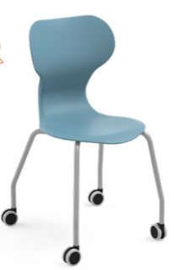 | Vnt. | 42 | 1. Modelio aprašymas  (techniniai parametrai)  2. Modelio pavadinimas  (nuoroda į prekės šaltinį)
71. | Maisto gaminimo stalai.  Bendra baldų charakteristika:  - Nerūdijančio plieno suvirinti stalai su lentyna apačioje.  - Sieninis bortelis.  - Stalviršio užpildas vidutinio tankio medienos plaušų plokštė (MDF) arba kita lygiavertė medžiaga.  - Reguliuojamos kojelės.  Išmatavimai (mm):  Ilgis 2000, aukštis 850, gylis 800. | 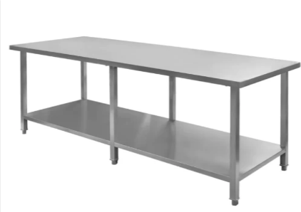 | Vnt. | 2 | 1. Modelio aprašymas  (techniniai parametrai)  2. Modelio pavadinimas  (nuoroda į prekės šaltinį)

ŽAIDIMŲ KAMBARYS
72. | Darbastaliai.  Sulankstomi stalai taupantys erdvę, leidžiantys sukurti skirtingas darbo vietas, priklausomai nuo erdvių tipo. Turi būti galimybė išdėstyti stalus taip, kad būtų galima dirbti grupinio darbo metu:  Pvz.:  Bendra baldų charakteristika:  - Konstrukcija: metalinis rėmas ir MDP stalviršis (spalva balta) arba kitos lygiavertės medžiagos.  - Baldų dydžiai turi būti reguliuojami pagal žmogaus ūgį, laikantis standartinių EU reikalavimų.  - Stalo konstrukcija turi leisti greitai ir lengvai jį sulankstyti.  - Su ratukais stalo mobilumo užtikrinimui.  - Stalviršiai patvarūs, nesibraižantys, lengvai valomi ir saugiais užapvalintais 3D kraštais, aplieti polipropilenu, naudojant specialią technologiją.  Spalva derinama su užsakovu.  Stalviršio išmatavimai (mm):  Plačiausios stalo vietos plotis 830, stalviršio ilgis 500.  Spalva derinama su užsakovu.  Stalviršio išmatavimai (mm):  Plačiausios stalo vietos plotis 830, stalviršio ilgis 500. |  | Vnt. | 3 | 1. Modelio aprašymas  (techniniai parametrai)  2. Modelio pavadinimas  (nuoroda į prekės šaltinį)
73. | Kėdės.  Bendra baldų charakteristika:  - Kėdė su metaliniu rėmu ir išlenktu atlošu optimaliam komfortui.  - Ergonominė sėdynė iš polypropileno arba kitos alternatyvios medžiagos.  - Metalinis rėmelis dažytas epoksidine poliesterio danga 20 mm diametro.  - Kojos su ratukais 65 mm diametro (4 vnt).  Spalva: derinama su užsakovu.  Išmatavimai (mm):  Visos kėdės aukštis 815, minimalus sėdimosios dalies aukštis 431, sėdimosios dalies plotis 431, sėdimosios dalies gylis 502. | 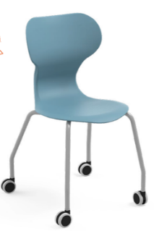 | Vnt. | 12 | 1. Modelio aprašymas  (techniniai parametrai)  2. Modelio pavadinimas  (nuoroda į prekės šaltinį)
74. | Spintelė.  Bendra baldų charakteristika:  - Spintelė pagaminta iš ne mažiau 18 mm storio laminuotos medžio drožlių plokštės (LMDP) arba kitos lygiavertės medžiagos.  - Nugarėlės gaminamos iš HDF 3 mm storio.  - Korpuso briaunos laminuotos ne plonesne kaip 0,4 mm storio ABS/PVC briauna, fasadų briaunos laminuotos ne plonesne kaip 2 mm storio ABS/PVC briauna, kurios spalva turi sutapti su spintelės spalva.  - Spintelė turi būti padalinta į dvi dalis. Vienoje spintelės pusėje formuojama vieta plastmasinėms dėžutėms. Kitoje spintelės pusėje dvi kilnojamos atviros lentynos.  - Spintelė turi turėti kojelės H25mm reguliavimui.  - Komplektuojama su plastmasinėmis dėžutėmis.  - Spintelė turi būti stabili, pastatoma.  Spalva derinama su užsakovu.  Išmatavimai (mm):  Aukštis 870, plotis 1000, gylis 340. |  | Vnt. | 3 | 1. Modelio aprašymas  (techniniai parametrai)  2. Modelio pavadinimas  (nuoroda į prekės šaltinį)
75. | Pakabinama lentyna.  Bendra baldų charakteristika:  - Lentyna pagaminta iš nemažiau kaip 18 mm laminuotos medžių drožlių plokštės (LMDP) arba kitos lygiavertės medžiagos.  - Lentyna paskirstoma į keturias vienodo pločio dalis. Viduje keturios lentynos, aštuoni tarpai. Nugarėlė HDF.  - Spintelės matomų kraštinių briaunos laminuotos ne plonesne kaip 2 mm storio ABS/PVC briauna, kurios spalva turi sutapti su spintos spalva.  - Nematomos briaunos laminuojamos ne plonesne kaip 0,4mm storio ABS/PVC briauna, kurių spalva turi sutapti su plokšte.  - Spintelės turi būti stabili, pakabinama.  Spalva derinama su užsakovu.  Išmatavimai:  Aukštis 660, plotis 1300, gylis 300. |  | Vnt. | 2 | 1. Modelio aprašymas  (techniniai parametrai)  2. Modelio pavadinimas  (nuoroda į prekės šaltinį)

JONIŠKIO RAJONO PAGRINDINĖ MOKYKLA (GASČIŪNŲ SKYRIAUS (MOKYKLOS G. 5, GASČIŪNŲ K., JONIŠKIO RAJ. SAV.) UŽIMTUMO PATALPA.
KRIUKŲ SKYRIUS (S. DARIAUS IR S. GIRĖNO G. 2, KRIUKAI),
GATAUČIŲ SKYRIAUS (MOKYKLOS G. 6, GATAUČIAI, JONIŠKIO RAJ.).
76. | Darbastaliai.  Sulankstomi stalai taupantys erdvę, leidžiantys sukurti skirtingas darbo vietas, priklausomai nuo erdvių tipo. Turi būti galimybė išdėstyti stalus taip, kad būtų galima dirbti grupinio darbo metu:  Pvz.:  Bendra baldų charakteristika:  - Konstrukcija: metalinis rėmas ir MDP stalviršis (spalva balta) arba kita lygiavertė medžiaga.  - Baldų dydžiai turi būti reguliuojami pagal žmogaus ūgį, laikantis standartinių EU reikalavimų.  - Stalo konstrukcija turi leisti greitai ir lengvai jį sulankstyti.  - Su ratukais stalo mobilumo užtikrinimui.  - Stalviršiai patvarūs, nesibraižantys, lengvai valomi ir saugiais užapvalintais 3D kraštais, aplieti polipropilenu, naudojant specialią technologiją.  Spalva derinama su užsakovu.  Stalviršio išmatavimai (mm):  Plačiausios stalo vietos plotis 830, stalviršio ilgis 500.  Spalva derinama su užsakovu.  Stalviršio išmatavimai (mm):  Plačiausios stalo vietos plotis 830, stalviršio ilgis 500. |  | Vnt. | 36 | 1. Modelio aprašymas  (techniniai parametrai)  2. Modelio pavadinimas  (nuoroda į prekės šaltinį)
77. | Kėdės.  Bendra baldų charakteristika:  - Kėdė su metaliniu rėmu ir išlenktu atlošu optimaliam komfortui.  - Ergonominė sėdynė iš polypropileno arba kitos alternatyvios medžiagos.  - Metalinis rėmelis dažytas epoksidine poliesterio danga 20 mm diametro.  - Kojos su ratukais 65 mm diametro (4 vnt).  Spalva: derinama su užsakovu.  Išmatavimai (mm):  Visos kėdės aukštis 815, minimalus sėdimosios dalies aukštis 431, sėdimosios dalies plotis 431, sėdimosios dalies gylis 502. | 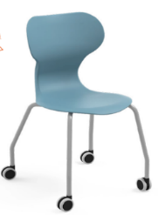 | 49 | Vnt. | 1. Modelio aprašymas  (techniniai parametrai)  2. Modelio pavadinimas  (nuoroda į prekės šaltinį)
78. | Sulankstomi stalai.  Bendra baldų charakteristika:  - Stalas turi turėti stalo viduryje įtaisytą apvalaus vamzdžio skersinį su šarnyriniu laikikliu.  - Stalas turi būti sulenkiamas dvirankiu, po stalviršiu įtaisytu saugumo mechanizmu. Jis turi turėti tvirtinimą, kad stalą būtų galima pritvirtinti tiek horizontaliai, tiek vertikaliai.  - Stalo rėmą turi sudaryti du išlenkti, milteliniu būdu dažyti plieniniai vamzdžiai ir keturi užsifiksuojantys ratukai.  - Stalviršį pakėlus į viršų, turi būti galimybė vieną prie kito sustumti bet kokį skaičių stalų ir taip taupyti vietą.  - Stalviršis pagamintas iš laminatu dengtos medienos drožlių plokštės, kurios kraštai apklijuoti plastikine briauna, tvirtos aukšto slėgio laminato plokštės (HPL).  - Kampų suapvalinimas – 25 mm.  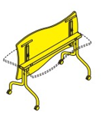  Išmatavimai (mm):  Aukštis 820, plotis 1400, gylis 800. | 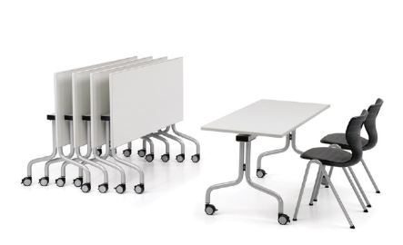 | Vnt. | 12 | 1. Modelio aprašymas  (techniniai parametrai)  2. Modelio pavadinimas  (nuoroda į prekės šaltinį)

ŽAGARĖS GIMNAZIJA (KĘSTUČIO G. 1, ŽAGARĖ)
UŽIMTUMO KAMBARYS
79. | Darbastaliai.  Sulankstomi stalai taupantys erdvę, leidžiantys sukurti skirtingas darbo vietas, priklausomai nuo erdvių tipo. Turi būti galimybė išdėstyti stalus taip, kad būtų galima dirbti grupinio darbo metu:  Pvz.:  Bendra baldų charakteristika:  - Konstrukcija: metalinis rėmas ir MDP stalviršis (spalva balta) arba kita lygiavertė medžiaga.  - Baldų dydžiai turi būti reguliuojami pagal žmogaus ūgį, laikantis standartinių EU reikalavimų.  - Stalo konstrukcija turi leisti greitai ir lengvai jį sulankstyti.  - Su ratukais stalo mobilumo užtikrinimui.  - Stalviršiai patvarūs, nesibraižantys, lengvai valomi ir saugiais užapvalintais 3D kraštais, aplieti polipropilenu, naudojant specialią technologiją.  Spalva derinama su užsakovu.  Stalviršio išmatavimai (mm):  Plačiausios stalo vietos plotis 830, stalviršio ilgis 500.  Spalva derinama su užsakovu.  Stalviršio išmatavimai (mm):  Plačiausios stalo vietos plotis 830, stalviršio ilgis 500. |  | Vnt. | 20 | 1. Modelio aprašymas  (techniniai parametrai)  2. Modelio pavadinimas  (nuoroda į prekės šaltinį)
80. | Kėdės.  Bendra baldų charakteristika:  - Kėdė su metaliniu rėmu ir išlenktu atlošu optimaliam komfortui.  - Ergonominė sėdynė iš polypropileno arba kitos alternatyvios medžiagos.  - Metalinis rėmelis dažytas epoksidine poliesterio danga 20 mm diametro.  - Kojos su ratukais 65 mm diametro (4 vnt).  Spalva: derinama su užsakovu.  Išmatavimai (mm):  Visos kėdės aukštis 815, minimalus sėdimosios dalies aukštis 431, sėdimosios dalies plotis 431, sėdimosios dalies gylis 502. |  | Vnt. | 20 | 1. Modelio aprašymas  (techniniai parametrai)  2. Modelio pavadinimas  (nuoroda į prekės šaltinį)
81. | Spinta (pusiau uždara).  Bendra baldų charakteristika:  - Spinta pagaminta iš ne mažiau 18 mm storio laminuotos medžio drožlių plokštės (LMDP) arba kitos lygiavertės medžiagos.  - Nugarėlės gaminamos iš 3mm storio HDF.  - Korpuso briaunos laminuotos ne plonesne kaip 0,4 mm storio ABS/PVC briauna, fasadų briaunos laminuotos ne plonesne kaip 2 mm storio ABS/PVC briauna.  - Lankstai su pritraukimu.  - Spintos turi būti su dvejomis durelėmis. Fasadai pagaminti iš laminuotos medžio drožlių plokštės (LMDP). Spintų viduje turi būti 4 lentynos (5 tarpai) iš jų 3 lentynos turi būti kilnojamos.  - Spintelė turi būti stabili, pastatoma.  Spalva derinama su užsakovu.  Išmatavimai (mm):  Aukštis 1500, plotis 800, gylis 340. |  | Vnt. | 4 | 1. Modelio aprašymas  (techniniai parametrai)  2. Modelio pavadinimas  (nuoroda į prekės šaltinį)

82. | Persirengimo spintelė.  Bendra baldų charakteristika:  - Dviejų aukštų, 4 skyrių persirengimo spintelė su 4 lentynėlėmis, 8 kabliukais ir užraktais.  - Spintelės korpusas pagamintas iš ne mažiau kaip 18 mm laminuotos medžių drožlių plokštės (LMDP) arba kitos lygiavertės medžiagos.  - Spintelės korpuso briaunos laminuotos ne plonesne kaip 0,4 mm storio ABS/PVC briauna, stalviršio ir fasadų briaunos laminuotos ne plonesne kaip 2 mm storio ABS/PVC briauna, kurios spalva turi sutapti su spintos spalva.  - Spintelė yra dviejų aukštų, kiekvienas aukštas turi po dvi dureles. Už durelių turi būti kabliukas. Spintelės lankstai GTV, rankenėlės metalinės, forma lankelis.  Spalva derinama su užsakovu.  Išmatavimai (mm):  Aukštis 1800, plotis 750, gylis 450. |  | Vnt. | 7 | 1. Modelio aprašymas  (techniniai parametrai)  2. Modelio pavadinimas  (nuoroda į prekės šaltinį)
83. | Virtuvinių baldų komplektas su įmontuota viena nerūdijančio plieno kriaukle ir vienu šalto + karšto padavimo maišytuvu.  Virtuvės baldų komplektą sudaro (gaminama):  - Komplektą sudaro dvi apatinės spintelės ir dvi viršutinės spintelės.  - Spintelės viduje viena lentyna. Po kriaukle tuščia ertme.  - Komplektuojama su viena nerūdijančio plieno kriaukle ir vienu šalto + karšto padavimo maišytuvu.  - Virš kriauklės spintelėje turi būti indų džiovyklė.  Bendra baldų charakteristika:  - Spintelių stalviršis pagamintas iš nemažiau kaip 38 mm storio plokštės, dengtos aukšto slėgio laminatu (HPL) arba kitos lygiavertės medžiagos.  - Spintelių korpusas pagamintas iš ne mažiau kaip 18 mm laminuotos medžių drožlių plokštės (LMDP) arba kitos lygiavertės medžiagos.  - Spintelių korpuso briaunos laminuotos ne plonesne kaip 0,4 mm storio ABS/PVC briauna, stalviršio ir fasadų briaunos laminuotos ne plonesne kaip 2 mm storio ABS/PVC briauna, kurios spalva turi sutapti su spintos spalva.  - Spintelės lankstai GTV, rankenėlės metalinės, forma lankelis.  Išmatavimai (mm):  - Aukštis 900, plotis 1600 (800*2), gylis 600 (apatinės spintelės).  - Aukštis 720, plotis 1600 (800*2), gylis 320 (viršutinės spintelės). |  | Kompl. | 1 | 1. Modelio aprašymas  (techniniai parametrai)  2. Modelio pavadinimas  (nuoroda į prekės šaltinį)

SKAISTGIRIO GIMNAZIJA (ŠERMUKŠNIŲ G. 2, SKAISTGIRYS)
UŽIMTUMO KAMBARYS, VIRTUVĖ
84. | Virtuvinių baldų komplektas su įmontuota viena nerūdijančio plieno kriaukle ir vienu šalto + karšto padavimo maišytuvu.  Virtuvės baldų komplektą sudaro (gaminama):  - Komplektą sudaro dvi apatinės spintelės ir dvi viršutinės spintelės.  - Spintelės viduje viena lentyna. Po kriaukle tuščia ertme.  - Komplektuojama su viena nerūdijančio plieno kriaukle ir vienu šalto + karšto padavimo maišytuvu.  - Virš kriauklės spintelėje turi būti indų džiovyklė.  Bendra baldų charakteristika:  - Spintelių stalviršis pagamintas iš ne mažiau kaip 38 mm storio plokštės, dengtos aukšto slėgio laminatu (HPL) arba kitos lygiavertės medžiagos.  - Spintelių korpusas pagamintas iš nemažiau kaip 18 mm laminuotos medžių drožlių plokštės (LMDP) arba kitos lygiavertės medžiagos.  - Spintelių korpuso briaunos laminuotos ne plonesne kaip 0,4 mm storio ABS/PVC briauna, stalviršio ir fasadų briaunos laminuotos ne plonesne kaip 2 mm storio ABS/PVC briauna, kurios spalva turi sutapti su spintos spalva.  - Spintelės lankstai GTV, rankenėlės metalinės, forma lankelis.  Išmatavimai (mm):  - Aukštis 900, plotis 1600 (800*2), gylis 600 (apatinės spintelės).  - Aukštis 720, plotis 1600 (800*2), gylis 320 (viršutinės spintelės). |  | Kompl. | 1 | 1. Modelio aprašymas  (techniniai parametrai)  2. Modelio pavadinimas  (nuoroda į prekės šaltinį)
85. | Darbastaliai.  Sulankstomi stalai taupantys erdvę, leidžiantys sukurti skirtingas darbo vietas, priklausomai nuo erdvių tipo. Turi būti galimybė išdėstyti stalus taip, kad būtų galima dirbti grupinio darbo metu:  Pvz.:  Bendra baldų charakteristika:  - Konstrukcija: metalinis rėmas ir MDP stalviršis (spalva balta) arba kita lygiavertė medžiaga.  - Baldų dydžiai turi būti reguliuojami pagal žmogaus ūgį, laikantis standartinių EU reikalavimų.  - Stalo konstrukcija turi leisti greitai ir lengvai jį sulankstyti.  - Su ratukais stalo mobilumo užtikrinimui.  - Stalviršiai patvarūs, nesibraižantys, lengvai valomi ir saugiais užapvalintais 3D kraštais, aplieti polipropilenu, naudojant specialią technologiją.  Spalva derinama su užsakovu.  Stalviršio išmatavimai (mm):  Plačiausios stalo vietos plotis 830, stalviršio ilgis 500.  Spalva derinama su užsakovu.  Stalviršio išmatavimai (mm):  Plačiausios stalo vietos plotis 830, stalviršio ilgis 500. |  | Vnt. | 20 | 1. Modelio aprašymas  (techniniai parametrai)  2. Modelio pavadinimas  (nuoroda į prekės šaltinį)
86. | Kėdės.  Bendra baldų charakteristika:  - Kėdė su metaliniu rėmu ir išlenktu atlošu optimaliam komfortui.  - Ergonominė sėdynė iš polypropileno arba kitos alternatyvios medžiagos.  - Metalinis rėmelis dažytas epoksidine poliesterio danga 20 mm diametro.  - Kojos su ratukais 65 mm diametro (4 vnt).  Spalva: derinama su užsakovu.  Išmatavimai (mm):  Visos kėdės aukštis 815, minimalus sėdimosios dalies aukštis 431, sėdimosios dalies plotis 431, sėdimosios dalies gylis 502. |  | Vnt. | 20 | 1. Modelio aprašymas  (techniniai parametrai)  2. Modelio pavadinimas  (nuoroda į prekės šaltinį)
87. | Spinta (pusiau uždara).  Bendra baldų charakteristika:  - Spinta pagaminta iš ne mažiau kaip 18 mm storio laminuotos medžio drožlių plokštės (LMDP) arba kitos alternatyvios medžiagos.  - Nugarėlės gaminamos iš 3mm storio HDF.  - Korpuso briaunos laminuotos ne plonesne kaip 0,4 mm storio ABS/PVC briauna, fasadų briaunos laminuotos ne plonesne kaip 2 mm storio ABS/PVC briauna.  - Lankstai su pritraukimu.  - Spintos turi būti su dvejomis durelėmis. Fasadai pagaminti iš laminuotos medžio drožlių plokštės (LMDP) arba kitos lygiavertės medžiagos  - . Spintų viduje turi būti 4 lentynos (5 tarpai) iš jų 3 lentynos turi būti kilnojamos.  - Spintelė turi būti stabili, pastatoma.  Spalva derinama su užsakovu.  Išmatavimai (mm):  Aukštis 1500, plotis 800, gylis 340. |  | Vnt. | 4 | 1. Modelio aprašymas  (techniniai parametrai)  2. Modelio pavadinimas  (nuoroda į prekės šaltinį)

88. | Persirengimo spintelė.  Bendra baldų charakteristika:  - Dviejų aukštų, 4 skyrių persirengimo spintelė su 4 lentynėlėmis, 8 kabliukais ir užraktais.  - Spintelės korpusas pagamintas iš ne mažiau kaip 18 mm laminuotos medžių drožlių plokštės (LMDP) arba kitos lygiavertės medžiagos.  - Spintelės korpuso briaunos laminuotos ne plonesne kaip 0,4 mm storio ABS/PVC briauna, stalviršio ir fasadų briaunos laminuotos ne plonesne kaip 2 mm storio ABS/PVC briauna, kurios spalva turi sutapti su spintos spalva.  - Spintelė yra dviejų aukštų, kiekvienas aukštas turi po dvi dureles. Už durelių turi būti kabliukas. Spintelės lankstai GTV, rankenėlės metalinės, forma lankelis.  Spalva derinama su užsakovu.  Išmatavimai (mm):  Aukštis 1800, plotis 750, gylis 450. |  | Vnt. | 7 | 1. Modelio aprašymas  (techniniai parametrai)  2. Modelio pavadinimas  (nuoroda į prekės šaltinį)

JONIŠKIO VAIKŲ DARŽELIS „VYTURĖLIS“ (MELIORATORIŲ A. 14, JONIŠKIS)
NUSIRAMINIMO ERDVĖ, STEAM LABORATORIJA
90. | Stalas „Salos“ forma.  Bendra baldų charakteristika:  - Vaikiškas stalas pagamintas iš kokybiško plastiko arba kitos lygiavertės medžiagos.  - Stalų aukštis reguliuojamas plieninių kojelių pagalba.  - Kojose turi būti plastikiniai antgaliai apsaugantys grindis nuo subraižymo.  Spalva derinama su užsakovu.  Išmatavimai (mm):  Stalviršis: 1500 x 1050.  Stalo aukštis reguliuojamas nuo 380 iki 600. |  | Vnt. | 4 | 1. Modelio aprašymas  (techniniai parametrai)  2. Modelio pavadinimas  (nuoroda į prekės šaltinį)
91. | Trapecijos formos vaikiškas staliukas.  Bendra baldų charakteristika:  - Vaikiškas stalas pagamintas iš kokybiško plastiko arba kitos lygiavertės medžiagos.  - Stalų aukštis reguliuojamas plieninių kojelių pagalba.  - Kojose turi būti plastikiniai antgaliai apsaugantys grindis nuo subraižymo.  Spalva derinama su užsakovu.  Išmatavimai (mm):  Stalo kraštinių ilgis: 1220x610x610x610  Stalo aukštis reguliuojamas nuo 380 iki 600. |  | Vnt. | 2 | 1. Modelio aprašymas  (techniniai parametrai)  2. Modelio pavadinimas  (nuoroda į prekės šaltinį)
92. | Lentyna erdvių perskyrimui.  Bendra baldų charakteristika:  - Lentyna pagaminta iš ne mažiau kaip 18 mm storio laminuotos medžio drožlių plokštės (LMDP) arba kitos alternatyvios medžiagos.  - Be nugarėlės.  - Korpuso briaunos laminuotos ne plonesne kaip 0,4 mm storio ABS/PVC briauna, fasadų briaunos laminuotos ne plonesne kaip 2 mm storio ABS/PVC briauna.  - Spintos viduje turi būti 4 vertikalios lentynos ir lentynas į dalis suskaidančios 3 plokštės (lentynoje turi būti ne mažiau 16 angų daiktams pasidėti).  - Spintelė turi būti stabili, pastatoma.  - Komplektuojama su medžiaginiais stalčiais (7 vnt).  Spalva derinama su užsakovu.  Išmatavimai (mm):  Aukštis 1440, ilgis 1390, gylis 440. |  | Vnt. | 1 | 1. Modelio aprašymas  (techniniai parametrai)  2. Modelio pavadinimas  (nuoroda į prekės šaltinį)
92. | Vaikiška kėdutė.  Bendra baldų charakteristika:  - Vaikiška kėdutė pagaminta iš plypropilo arba kitos lygiavertės medžiagos.  - Plastikinis paviršius atsparus įbrėžimams, purvui ir drėgmei.  - Kėdutes turi būti galima sudėti vieną ant kitos.  - Kėdutės turi būti pritaikytos vaikų ūgiui nuo 119 iki 142 cm ūgio (10 vnt). ir ūgiui nuo 133-159 cm ūgiui (10 vnt).  Spalva derinama su užsakovu.  Išmatavimai (mm):  Sėdynės aukštis: 350x380. | 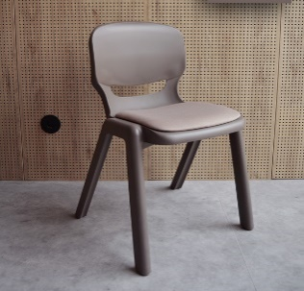 | Vnt. | 20 | 1. Modelio aprašymas  (techniniai parametrai)  2. Modelio pavadinimas  (nuoroda į prekės šaltinį)
93. | Bendra baldų charakteristika:  - Spintelė pagaminta iš ne mažiau kaip 18 mm storio laminuotos medžio drožlių plokštės (LMDP) arba kitos lygiavertės medžiagos.  - Be nugarėlės.  - Korpuso briaunos laminuotos ne plonesne kaip 0,4 mm storio ABS/PVC briauna, fasadų briaunos laminuotos ne plonesne kaip 2 mm storio ABS/PVC briauna, kurios spalva turi sutapti su spintelės spalva.  - Spintelėje turi būti bėgeliai 8 plastmasinėms dėžutėms/konteineriams įdėti.  - Spintelė turi turėti kojelės H25mm reguliavimui.  - Komplektuojama su skirtingų spalvų plastmasinėmis dėžutėmis/konteineriais.  - Spintelė turi būti stabili, pastatoma.  Spalva derinama su užsakovu.  Išmatavimai (mm):  Mobili spintelė: Aukštis 970, plotis 390, gylis 340.  Plastikinės dėžutės/konteineriai: Plotis 360, ilgis 290, gylis 100. | 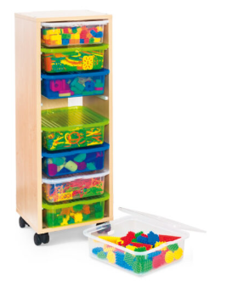  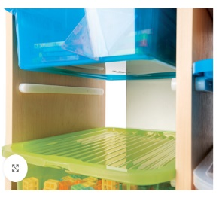 | Vnt. | 1 | 1. Modelio aprašymas  (techniniai parametrai)  2. Modelio pavadinimas  (nuoroda į prekės šaltinį)

JONIŠKIO VAIKŲ DARŽELIS „ĄŽUOLIUKAS“ (LATVIŲ G. 2, JONIŠKIS)
STEAM LABORATORIJA
94. | Vaikiška kėdutė.  Bendra baldų charakteristika:  - Vaikiška kėdutė pagaminta iš plypropilo arba kitos lygiavertės medžiagos.  - Plastikinis paviršius atsparus įbrėžimams, purvui ir drėgmei.  - Kėdutes turi būti galima sudėti vieną ant kitos.  - Kėdutės turi būti pritaikytos vaikų ūgiui nuo 133 iki 159 cm ūgio.  Spalva derinama su užsakovu.  Išmatavimai (mm):  Sėdynės aukštis: 240/260/300/350/380.  Bendras aukštis: 440/510 /550 /630 /700. |  | Vnt. | 12 | 1. Modelio aprašymas  (techniniai parametrai)  2. Modelio pavadinimas  (nuoroda į prekės šaltinį)

95. | Vaikiški šešiakampiai staliukai.  Bendra baldų charakteristika:  - Stalo stalviršis turi būti šešiakampio formos ir pagamintas iš nemažiau kaip 18 mm storio laminuotos medžio drožlių plokštės (LMDP) arba lygiavertės reikalavimus atitinkančios medžiagos.  - Stalas ant metalinių kojų, kurios pagamintos iš metalinio vamzdžio D50x1,5 mm.  - Stalo kojos sudaro šešiakampę konstrukciją kuri yra sutvirtinama 40x20x1,5mm metalo intarpais.  - Visos stalo metalinės konstrukcijos turi būti nudažytos milteliniu būdu.  - Stalas turi būti stabilus.  - Stalo aukštis reguliuojamas.  Spalva derinama su užsakovu.  Išmatavimai (mm):  Stalviršio diametras 1200.  Stalo aukštis 590-640-760. | 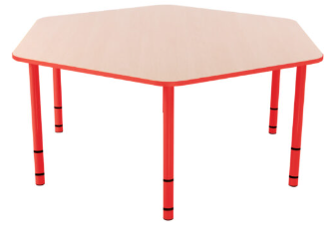 | Vnt. | 6 | 1. Modelio aprašymas  (techniniai parametrai)  2. Modelio pavadinimas  (nuoroda į prekės šaltinį)

96. | Sekcija.  Bendra baldų charakteristika:  Sekcijos komplektą turi sudaryti 7 dalys:  1 dalis pusiau uždara spinta su foto paveikslėliu.  - Korpusas, lentynos ir durelės gaminami iš 16 mm storio laminuotos medžio drožlių plokštės (LMDP) arba kitos lygiavertės medžiagos.  - Fasadas apklijuojamas 1 mm storio PVC briaunų juostele, kitos dalys – 0,5 mm storio PVC juostele. Galinė sienelė pagaminta iš 2,5 mm storio vienpusio balto HDF.  - Komplektuojama su plastikinėmis dėžutėmis, kurios tvirtinamos plastikinėmis kreipiančiosiomis.  - Fotopaveikslėlis spausdinamas ant laminuotos medžio drožlių plokštės (LMDP) arba kitos lygiavertės medžiagos naudojant specialius UV spindulių veikimui jautrius dažus. Taip pat naudojamas lako sluoksnis, didinantis piešinio atsparumą išoriniams pažeidimams, dilimui ir drėgnam valymui.  - Furnitūra: minifikso jungiamosios detalės, eurovaržtai.  - Foto paveikslėlį pasirenka užsakovas pateikus variantus.  - Spalva derinama.  - 1 dalies bendri matmenys: Aukštis 1600, plotis 1036, gylis 400.  2 dalis lentyna su foto paveikslėliu.  - Korpusas, lentynos ir durelės gaminami iš 16 mm storio laminuotos medžio drožlių plokštės (LMDP) arba kitos lygiavertės medžiagos.  - Fasadas apklijuojamas 1 mm storio PVC briaunų juostele, kitos dalys – 0,5 mm storio PVC juostele. Galinė sienelė pagaminta iš 2,5 mm storio vienpusio balto HDF.  - Komplektuojama su plastikinėmis dėžutėmis, kurios tvirtinamos plastikinėmis kreipiančiosiomis.  - Fotopaveikslėlis spausdinamas ant laminuotos medžio drožlių plokštės (LMDP) arba kitos lygiavertės medžiagos naudojant specialius UV spindulių veikimui jautrius dažus. Taip pat naudojamas lako sluoksnis, didinantis piešinio atsparumą išoriniams pažeidimams, dilimui ir drėgnam valymui.  - Furnitūra: minifikso jungiamosios detalės, eurovaržtai.  - Spalva derinama.  - Foto paveikslėlį pasirenka užsakovas pateikus variantus.  - 2 dalies bendri matmenys: aukštis 1400, plotis 356, gylis 400.  3 dalis suoliukas su atlošu.  - Suoliuko korpusas gaminamas iš 16 mm storio laminuotos medžio drožlių plokštės (LMDP) arba kitos lygiavertės medžiagos.  - Dekoratyvinė juosta iš 16 mm storio MDF plokštės arba kitos lygiavertės medžiagos.  - Priekinė dalis apklijuojama 1 mm storio PVC briaunų juostele, likusios dalys – 0,5 mm storio PVC juostele.  - Fotopaveikslėlis spausdinamas ant MDF plokštės naudojant specialius dažus, kurie sukietėja veikiami ultravioletinių (UV) lempų. Taip pat naudojamas apsauginis lako sluoksnis, padidinantis atsparumą išoriniams pažeidimams, dilimui ir drėgnam valymui.  - Atlošas ir sėdimoji dalis užpildyti 30 mm storio porolonu ir aptraukti audiniu. Audinio spalva derinama su užsakovu.  - Furnitūra: minifikso jungiamosios detalės, eurovaržtai.  - Spalva derinama su užsakovu.  - Foto paveikslėlį pasirenka užsakovas pateikus variantus.  - 3 dalies bendri matmenys: aukštis 1045 , plotis 700, gylis 400.  4 dalis su foto paveikslėliu.  - Korpusas, lentynos ir durelės gaminami iš 16 mm storio laminuotos medžio drožlių plokštės (LMDP) arba kitos lygiavertės medžiagos.  - Fasadas apklijuojamas 1 mm storio PVC briaunų juostele, kitos dalys – 0,5 mm storio PVC juostele. Galinė sienelė pagaminta iš 2,5 mm storio vienpusio balto HDF.  - Komplektuojama su plastikinėmis dėžutėmis, kurios tvirtinamos plastikinėmis kreipiančiosiomis.  - Fotopaveikslėlis spausdinamas ant laminuotos medžio drožlių plokštės (LMDP) arba kitos lygiavertės medžiagos naudojant specialius UV spindulių veikimui jautrius dažus. Taip pat naudojamas lako sluoksnis, didinantis piešinio atsparumą išoriniams pažeidimams, dilimui ir drėgnam valymui.  - Furnitūra: minifikso jungiamosios detalės, eurovaržtai.  - Spalva derinama su užsakovu.  - Foto paveikslėlį pasirenka užsakovas pateikus variantus.  - 4 dalies bendri matmenys: aukštis 1400 , plotis 356, gylis 400.  5 dalis su foto paveikslėliu.  - Korpusas, lentynos ir durelės gaminami iš 16 mm storio laminuotos medžio drožlių plokštės (LMDP) arba kitos lygiavertės medžiagos.  - Fasadas apklijuojamas 1 mm storio PVC briaunų juostele, kitos dalys – 0,5 mm storio PVC juostele. Galinė sienelė pagaminta iš 2,5 mm storio vienpusio balto HDF.  - Komplektuojama su plastikinėmis dėžutėmis, kurios tvirtinamos plastikinėmis kreipiančiosiomis.  - Fotopaveikslėlis spausdinamas ant laminuotos medžio drožlių plokštės (LMDP) arba kitos lygiavertės medžiagos naudojant specialius UV spindulių veikimui jautrius dažus. Taip pat naudojamas lako sluoksnis, didinantis piešinio atsparumą išoriniams pažeidimams, dilimui ir drėgnam valymui.  - Furnitūra: minifikso jungiamosios detalės, eurovaržtai.  - Spalva derinama su užsakovu.  - Foto paveikslėlį pasirenka užsakovas pateikus variantus.  - 5 dalies bendri matmenys: aukštis 1400, plotis 600, gylis 400.  6 dalis su foto paveikslėliu.  - Korpusas, lentynos ir durelės gaminami iš 16 mm storio laminuotos medžio drožlių plokštės (LMDP) arba kitos lygiavertės medžiagos.  - Fasadas apklijuojamas 1 mm storio PVC briaunų juostele, kitos dalys – 0,5 mm storio PVC juostele. Galinė sienelė pagaminta iš 2,5 mm storio vienpusio balto HDF.  - Komplektuojama su plastikinėmis dėžutėmis, kurios tvirtinamos plastikinėmis kreipiančiosiomis.  - Fotopaveikslėlis spausdinamas ant laminuotos medžio drožlių plokštės (LMDP) arba kitos lygiavertės medžiagos naudojant specialius UV spindulių veikimui jautrius dažus. Taip pat naudojamas lako sluoksnis, didinantis piešinio atsparumą išoriniams pažeidimams, dilimui ir drėgnam valymui.  - Furnitūra: minifikso jungiamosios detalės, eurovaržtai.  - Spalva derinama su užsakovu.  - Foto paveikslėlį pasirenka užsakovas pateikus variantus.  - 6 dalies bendri matmenys: aukštis 945, plotis 948, gylis 400.  7 dalis su foto paveikslėliu.  - Korpusas, lentynos ir durelės gaminami iš 16 mm storio laminuotos medžio drožlių plokštės (LMDP) arba kitos lygiavertės medžiagos.  - Fasadas apklijuojamas 1 mm storio PVC briaunų juostele, kitos dalys – 0,5 mm storio PVC juostele. Galinė sienelė pagaminta iš 2,5 mm storio vienpusio balto HDF.  - Komplektuojama su plastikinėmis dėžutėmis, kurios tvirtinamos plastikinėmis kreipiančiosiomis.  - Fotopaveikslėlis spausdinamas ant laminuotos medžio drožlių plokštės (LMDP) arba kitos lygiavertės medžiagos naudojant specialius UV spindulių veikimui jautrius dažus. Taip pat naudojamas lako sluoksnis, didinantis piešinio atsparumą išoriniams pažeidimams, dilimui ir drėgnam valymui.  - Furnitūra: minifikso jungiamosios detalės, eurovaržtai.  - Spalva derinama su užsakovu.  - Foto paveikslėlį pasirenka užsakovas pateikus variantus.  - 7 dalies bendri matmenys: aukštis 488, plotis 948, gylis 400.  Spalva derinama su užsakovu.  Bendri visos sekcijos (visų dalių) išmatavimai (mm):  Aukštis 1600, ilgis 4565, gylis 400. | 1 dalis  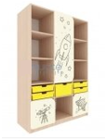  2 dalis  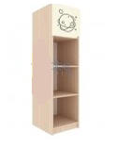  3 dalis  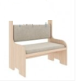  4 dalis  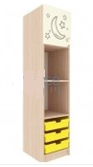  5 dalis  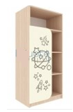  6 dalis  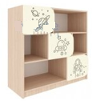  7 dalis  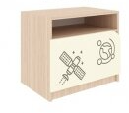  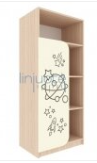 | Vnt. | 1 | 1. Modelio aprašymas  (techniniai parametrai)  2. Modelio pavadinimas  (nuoroda į prekės šaltinį)
97. | Tyrinėjimo staliukas.  Reguliuojamo aukščio staliukas, sukurtas vaikų tyrinėjimo ir pažinimo veiklai.  Bendra baldų charakteristika:  - Pagamintas iš plypropilo arba kitos lygiavertės medžiagos.  - Galimybė staliuko kojas nustatyti 4 skirtingais aukščiais: 20 cm, 30 cm, 40 cm ir 50 cm.  Spalva derinama su užsakovu.  Išmatavimai (mm):  Staliuko viršaus matmenys: 870 x 870. | 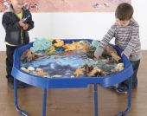 | Vnt. | 1 | 1. Modelio aprašymas  (techniniai parametrai)  2. Modelio pavadinimas  (nuoroda į prekės šaltinį)

EMOCIJŲ IR NUSIRAMINIMO KAMBARYS
98. | Sekcija.  Bendra baldų charakteristika:  Sekcijos komplektą turi sudaryti 5 dalys:  1 dalis kampinė lentyna su trimis lentynomis.  - Korpusas ir lentynos gaminami iš 16 mm storio laminuotos medžio drožlių plokštės (LMDP) arba kitos lygiavertės medžiagos..  - Fasadas apklijuojamas 1 mm storio PVC briaunų juostele,  - Dekoratyvinių išpjovimų dizaino elementai derinami su užsakovu.  - Furnitūra: minifikso jungiamosios detalės, eurovaržtai.  - 1 dalies bendri matmenys: Aukštis 950, plotis 300, gylis 300.  2 dalis uždara spinta su dviem durimis ir keturiomis lentynomis viduje..  - Korpusas, lentynos ir durelės gaminami iš 16 mm storio laminuotos medžio drožlių plokštės (LMDP) arba kitos lygiavertės medžiagos.  - Fasadas su foto paveikslėliu apklijuojamas 1 mm storio PVC briaunų juostele.  - Dekoratyvinių išpjovimų dizaino elementai derinami su užsakovu.  - Galinė sienelė pagaminta iš 2,5 mm storio vienpusio balto HDF.  - Furnitūra: minifikso jungiamosios detalės, eurovaržtai.  - 2 dalies bendri matmenys: aukštis 950, plotis 600, gylis 300.  3 dalis komoda su dviem mažomis durelėmis, 2 lentynomis, stalčiumi.  - Korpusas, lentynos ir durelės gaminami iš 16 mm storio laminuotos medžio drožlių plokštės (LMDP) arba kitos lygiavertės medžiagos.  - Fasadas su foto paveikslėliu apklijuojamas 1 mm storio PVC briaunų juostele.  - Dekoratyvinių išpjovimų dizaino elementai derinami su užsakovu.  - Galinė sienelė pagaminta iš 2,5 mm storio vienpusio balto HDF.  - Furnitūra: minifikso jungiamosios detalės, eurovaržtai.  - 3 dalies bendri matmenys: aukštis 950, plotis 600, gylis 300.  4 dalis pusiau uždara spinta su dviem durimis, trimis skyriais, 2 lentynomis.  - Korpusas, lentynos ir durelės gaminami iš 16 mm storio laminuotos medžio drožlių plokštės (LMDP) arba kitos lygiavertės medžiagos.  - Fasadas su foto paveikslėliu apklijuojamas 1 mm storio PVC briaunų juostele.  - Dekoratyvinių išpjovimų dizaino elementai derinami su užsakovu.  - Galinė sienelė pagaminta iš 2,5 mm storio vienpusio balto HDF.  - Furnitūra: minifikso jungiamosios detalės, eurovaržtai.  - 4 dalies bendri matmenys: aukštis 950, plotis 600, gylis 300.  5 dalis kampinė lentyna su trimis lentynomis.  - Korpusas ir lentynos gaminami iš 16 mm storio laminuotos medžio drožlių plokštės (LMDP) arba kitos lygiavertės medžiagos.  - Fasadas apklijuojamas 1 mm storio PVC briaunų juostele,  - Dekoratyvinių išpjovimų dizaino elementai derinami su užsakovu.  - Furnitūra: minifikso jungiamosios detalės, eurovaržtai.  - 5 dalies bendri matmenys: Aukštis 950, plotis 300, gylis 300.  Spalva derinama su užsakovu.  Bendri visos sekcijos (visų dalių) išmatavimai (mm):  Aukštis 950, ilgis 2400, gylis 300.  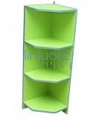 | 1 dalis  2 dalis  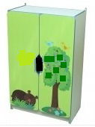  3 dalis  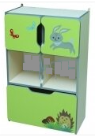  4 dalis  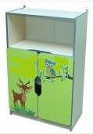  5 dalis | Vnt. | 2 | 1. Modelio aprašymas  (techniniai parametrai)  2. Modelio pavadinimas  (nuoroda į prekės šaltinį)

AKTŲ SALĖ
99. | Konferencijų/ lankytojų kėdės aktų salei.  Bendra baldų charakteristika:  - Tvirta konferencinė/lankytojų kėdė metalinėmis kojomis.  - Sėdynė ir atlošas aptraukti spalvotu minkštu gobelenu.  - Kėdės rėmas metalinis, pilkos spalvos, dažytas milteliniu būdu.  - Ant kėdės kojų uždėti plastikiniai dangteliai, apsaugantys grindis nuo braižymosi.  - Metalinėmis jungtimis kėdes galima jungti į eiles.  - Galima dėti vieną ant kitos – maks. 10 kėdžių.  Spalva derinama su užsakovu.  Išmatavimai (mm):  Bendras aukštis 820, sėdėjimo dalies aukštis 470, atlošo aukštis 350, sėdėjimo dalies plotis 545, sėdėjimo dalies gylis 425. |  | Vnt. | 30 | 1. Modelio aprašymas  (techniniai parametrai)  2. Modelio pavadinimas  (nuoroda į prekės šaltinį)
JONIŠKIO VAIKŲ LOPŠELIS-DARŽELIS „SAULUTĖ“ (STATYBININKŲ G. 5, JONIŠKIS)
NUSIRAMINIMO KAMBARYS
100. | Rašomasis stalas.  Bendra baldų charakteristika:  - Stalo stalviršis pagamintas iš ne mažiau kaip 18 mm storio plokštės. Stalviršio briaunos laminuotos ne plonesne kaip 2 mm storio ABS/PVC briauna.  - Spintelės korpusinės detalės gaminamos iš nemažiau kaip 18 mm storio laminuotos medžio drožlių plokštės plokštės (LMDP) arba kitos lygiavertės medžiagos.  - Matomos briaunos laminuotos iš ne plonesnės kaip 2 mm storio ABS/PVC briaunos.  - Nematomos briaunos laminuojamos ne plonesne kaip 0,4 mm storio ABS/PVC briauna, kurių spalva turi sutapti su plokšte.  - Dešinėje spintelė, kurioje vienas stalčius ir lentynėle priemonėms susidėti.  - Su vaikiška aplikacija ant spintelės.  - Stalas turi būti stabilus.  Spalva derinama su užsakovu.  Išmatavimai (mm):  Stalčius: 350 x 300.  Stalo plotis iki spintelės 540.  Stalo aukštis 760 mm.  Gylis 500 mm.  Plotis 960 mm. | 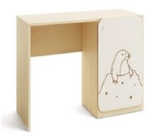 |  |  | 1. Modelio aprašymas  (techniniai parametrai)  2. Modelio pavadinimas  (nuoroda į prekės šaltinį)
101. | Sekcija.  Bendra baldų charakteristika:  Sekcijos komplektą turi sudaryti 7 dalys:  1 dalis pusiau uždara spinta su foto paveikslėliu.  - Korpusas, lentynos ir durelės gaminami iš 16 mm storio laminuotos medžio drožlių plokštės (LMDP) arba kitos lygiavertės medžiagos.  - Fasadas apklijuojamas 1 mm storio PVC briaunų juostele, kitos dalys – 0,5 mm storio PVC juostele. Galinė sienelė pagaminta iš 2,5 mm storio vienpusio balto HDF.  - Komplektuojama su plastikinėmis dėžutėmis, kurios tvirtinamos plastikinėmis kreipiančiosiomis.  - Fotopaveikslėlis spausdinamas ant laminuotos medžio drožlių plokštės (LMDP) arba kitos lygiavertės medžiagos naudojant specialius UV spindulių veikimui jautrius dažus. Taip pat naudojamas lako sluoksnis, didinantis piešinio atsparumą išoriniams pažeidimams, dilimui ir drėgnam valymui.  - Furnitūra: minifikso jungiamosios detalės, eurovaržtai.  - Foto paveikslėlį pasirenka užsakovas pateikus variantus.  - Spalva derinama.  - 1 dalies bendri matmenys: Aukštis 1600, plotis 1036, gylis 400.  2 dalis lentyna su foto paveikslėliu.  - Korpusas, lentynos ir durelės gaminami iš 16 mm storio laminuotos medžio drožlių plokštės (LMDP) arba kitos lygiavertės medžiagos.  - Fasadas apklijuojamas 1 mm storio PVC briaunų juostele, kitos dalys – 0,5 mm storio PVC juostele. Galinė sienelė pagaminta iš 2,5 mm storio vienpusio balto HDF.  - Komplektuojama su plastikinėmis dėžutėmis, kurios tvirtinamos plastikinėmis kreipiančiosiomis.  - Fotopaveikslėlis spausdinamas ant laminuotos medžio drožlių plokštės (LMDP) arba kitos lygiavertės medžiagos naudojant specialius UV spindulių veikimui jautrius dažus. Taip pat naudojamas lako sluoksnis, didinantis piešinio atsparumą išoriniams pažeidimams, dilimui ir drėgnam valymui.  - Furnitūra: minifikso jungiamosios detalės, eurovaržtai.  - Spalva derinama.  - Foto paveikslėlį pasirenka užsakovas pateikus variantus.  - 2 dalies bendri matmenys: aukštis 1400, plotis 356, gylis 400.  3 dalis suoliukas su atlošu.  - Suoliuko korpusas gaminamas iš 16 mm storio laminuotos medžio drožlių plokštės (LMDP) arba kitos lygiavertės medžiagos.  - Dekoratyvinė juosta iš 16 mm storio MDF plokštės.  - Priekinė dalis apklijuojama 1 mm storio PVC briaunų juostele, likusios dalys – 0,5 mm storio PVC juostele.  - Fotopaveikslėlis spausdinamas ant MDF plokštės naudojant specialius dažus, kurie sukietėja veikiami ultravioletinių (UV) lempų. Taip pat naudojamas apsauginis lako sluoksnis, padidinantis atsparumą išoriniams pažeidimams, dilimui ir drėgnam valymui.  - Atlošas ir sėdimoji dalis užpildyti 30 mm storio porolonu ir aptraukti audiniu. Audinio spalva derinama su užsakovu.  - Furnitūra: minifikso jungiamosios detalės, eurovaržtai.  - Spalva derinama su užsakovu.  - Foto paveikslėlį pasirenka užsakovas pateikus variantus.  - 3 dalies bendri matmenys: aukštis 1045 , plotis 700, gylis 400.  4 dalis su foto paveikslėliu.  - Korpusas, lentynos ir durelės gaminami iš 16 mm storio laminuotos medžio drožlių plokštės (LMDP) arba kitos lygiavertės medžiagos.  - Fasadas apklijuojamas 1 mm storio PVC briaunų juostele, kitos dalys – 0,5 mm storio PVC juostele. Galinė sienelė pagaminta iš 2,5 mm storio vienpusio balto HDF.  - Komplektuojama su plastikinėmis dėžutėmis, kurios tvirtinamos plastikinėmis kreipiančiosiomis.  - Fotopaveikslėlis spausdinamas ant laminuotos medžio drožlių plokštės (LMDP) arba kitos lygiavertės medžiagos naudojant specialius UV spindulių veikimui jautrius dažus. Taip pat naudojamas lako sluoksnis, didinantis piešinio atsparumą išoriniams pažeidimams, dilimui ir drėgnam valymui.  - Furnitūra: minifikso jungiamosios detalės, eurovaržtai.  - Spalva derinama su užsakovu.  - Foto paveikslėlį pasirenka užsakovas pateikus variantus.  - 4 dalies bendri matmenys: aukštis 1400 , plotis 356, gylis 400.  5 dalis su foto paveikslėliu.  - Korpusas, lentynos ir durelės gaminami iš 16 mm storio laminuotos medžio drožlių plokštės (LMDP) arba kitos lygiavertės medžiagos.  - Fasadas apklijuojamas 1 mm storio PVC briaunų juostele, kitos dalys – 0,5 mm storio PVC juostele. Galinė sienelė pagaminta iš 2,5 mm storio vienpusio balto HDF.  - Komplektuojama su plastikinėmis dėžutėmis, kurios tvirtinamos plastikinėmis kreipiančiosiomis.  - Fotopaveikslėlis spausdinamas ant laminuotos medžio drožlių plokštės (LMDP) arba kitos lygiavertės medžiagos naudojant specialius UV spindulių veikimui jautrius dažus. Taip pat naudojamas lako sluoksnis, didinantis piešinio atsparumą išoriniams pažeidimams, dilimui ir drėgnam valymui.  - Furnitūra: minifikso jungiamosios detalės, eurovaržtai.  - Spalva derinama su užsakovu.  - Foto paveikslėlį pasirenka užsakovas pateikus variantus.  - 5 dalies bendri matmenys: aukštis 1400, plotis 600, gylis 400.  6 dalis su foto paveikslėliu.  - Korpusas, lentynos ir durelės gaminami iš 16 mm storio laminuotos medžio drožlių plokštės (LMDP) arba kitos lygiavertės medžiagos.  - Fasadas apklijuojamas 1 mm storio PVC briaunų juostele, kitos dalys – 0,5 mm storio PVC juostele. Galinė sienelė pagaminta iš 2,5 mm storio vienpusio balto HDF.  - Komplektuojama su plastikinėmis dėžutėmis, kurios tvirtinamos plastikinėmis kreipiančiosiomis.  - Fotopaveikslėlis spausdinamas ant laminuotos medžio drožlių plokštės (LMDP) arba kitos lygiavertės medžiagos naudojant specialius UV spindulių veikimui jautrius dažus. Taip pat naudojamas lako sluoksnis, didinantis piešinio atsparumą išoriniams pažeidimams, dilimui ir drėgnam valymui.  - Furnitūra: minifikso jungiamosios detalės, eurovaržtai.  - Spalva derinama su užsakovu.  - Foto paveikslėlį pasirenka užsakovas pateikus variantus.  - 6 dalies bendri matmenys: aukštis 945, plotis 948, gylis 400.  7 dalis su foto paveikslėliu.  - Korpusas, lentynos ir durelės gaminami iš 16 mm storio laminuotos medžio drožlių plokštės (LMDP) arba kitos lygiavertės medžiagos.  - Fasadas apklijuojamas 1 mm storio PVC briaunų juostele, kitos dalys – 0,5 mm storio PVC juostele. Galinė sienelė pagaminta iš 2,5 mm storio vienpusio balto HDF.  - Komplektuojama su plastikinėmis dėžutėmis, kurios tvirtinamos plastikinėmis kreipiančiosiomis.  - Fotopaveikslėlis spausdinamas ant laminuotos medžio drožlių plokštės (LMDP) arba kitos lygiavertės medžiagos naudojant specialius UV spindulių veikimui jautrius dažus. Taip pat naudojamas lako sluoksnis, didinantis piešinio atsparumą išoriniams pažeidimams, dilimui ir drėgnam valymui.  - Furnitūra: minifikso jungiamosios detalės, eurovaržtai.  - Spalva derinama su užsakovu.  - Foto paveikslėlį pasirenka užsakovas pateikus variantus.  - 7 dalies bendri matmenys: aukštis 488, plotis 948, gylis 400.  Spalva derinama su užsakovu.  Bendri visos sekcijos (visų dalių) išmatavimai (mm):  Aukštis 1600, ilgis 4565, gylis 400. | 1 dalis  2 dalis  3 dalis  4 dalis  5 dalis  6 dalis  7 dalis  7 dalis | Vnt. | 1 | 1. Modelio aprašymas  (techniniai parametrai)  2. Modelio pavadinimas  (nuoroda į prekės šaltinį)
AKTŲ SALĖ / /MUZIKOS STUDIJA
102. | Konferencijų/ lankytojų kėdės aktų salei.  Bendra baldų charakteristika:  - Tvirta konferencinė/lankytojų kėdė metalinėmis kojomis.  - Sėdynė ir atlošas aptraukti spalvotu minkštu gobelenu.  - Kėdės rėmas metalinis, pilkos spalvos, dažytas milteliniu būdu.  - Ant kėdės kojų uždėti plastikiniai dangteliai, apsaugantys grindis nuo braižymosi.  - Metalinėmis jungtimis kėdes galima jungti į eiles.  - Galima dėti vieną ant kitos – maks. 10 kėdžių.  Spalva derinama su užsakovu.  Išmatavimai (mm):  Bendras aukštis 820, sėdėjimo dalies aukštis 470, atlošo aukštis 350, sėdėjimo dalies plotis 545, sėdėjimo dalies gylis 425. |  |  |  | 1. Modelio aprašymas  (techniniai parametrai)  2. Modelio pavadinimas  (nuoroda į prekės šaltinį)
103. | Vaikiška kėdutė.  Bendra baldų charakteristika:  - Vaikiška kėdutė pagaminta iš plypropilo arba kitos alternatyvios medžiagos.  - Plastikinis paviršius atsparus įbrėžimams, purvui ir drėgmei.  - Kėdutės turi būti pritaikytos vaikų ūgiui nuo 100 iki 130 cm ūgio.  - Kėdutės turi būti su atlošais.  Spalva derinama su užsakovu.  Išmatavimai (mm):  Sėdynės aukštis: 260/280/300. |  | Vnt. | 50 | 1. Modelio aprašymas  (techniniai parametrai)  2. Modelio pavadinimas  (nuoroda į prekės šaltinį)
104. | Sieninė spinta.  Bendra baldų charakteristika:  - Spinta pagaminta iš ne mažiau 18 mm storio laminuotos medžio drožlių plokštės (LMDP).  - Be nugarėlės.  - Korpuso briaunos laminuotos ne plonesne kaip 0,4 mm storio ABS/PVC briauna, fasadų briaunos laminuotos ne plonesne kaip 2 mm storio ABS/PVC briauna.  - Durys stumdomos.  - Lentynų skaičius ir išmatavimai nurodomi pridėtame brėžinyje.  - Du veidrodžiai.  - Spintelė turi būti stabili, pastatoma.  Spalva derinama su užsakovu.  Išmatavimai (mm):  Aukštis 2800, plotis 3200, gylis 700.  Išsamesnė informacija apie lentynų išmatavimus pateikta vizualizacijoje:  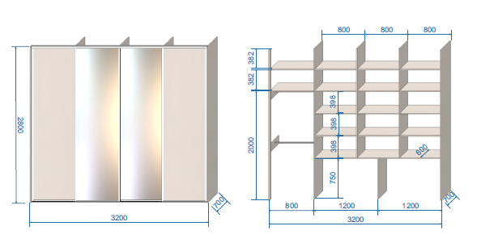 |  |  |  | 1. Modelio aprašymas  (techniniai parametrai)  2. Modelio pavadinimas  (nuoroda į prekės šaltinį)
105. | Sieninė lentyna „Nata“  Bendra baldų charakteristika:  - Natos formos sieninė lentyna, pagaminta iš ne mažiau 18 mm storio laminuotos medžio drožlių plokštės (LMDP) arba kitos lygiavertės medžiagos.  - Spintelės matomų kraštinių briaunos laminuotos ne plonesne kaip 2 mm storio ABS/PVC briauna, kurios spalva turi sutapti su lentynos spalva.  - Spintelė turi būti stabili, pakabinama.  - Spalva: balta.  Išmatavimai (mm):  Aukštis 500, plotis 500, gylis 150.  Lentynoje suformuotos natos aukštis 165, plotis 165, gylis 150. | 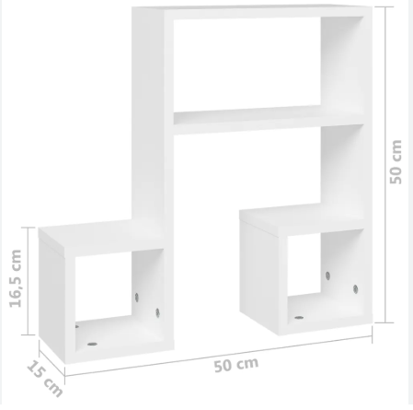 | Vnt. | 8 | 1. Modelio aprašymas  (techniniai parametrai)  2. Modelio pavadinimas  (nuoroda į prekės šaltinį)
SPORTO SALĖ
106. | Spinta (pusiau uždara).  Bendra baldų charakteristika:  - Spinta pagaminta iš ne mažiau 18 mm storio laminuotos medžio drožlių plokštės (LMDP) arba kitos lygiavertės medžiagos.  - Nugarėlės gaminamos iš 3mm storio HDF.  - Korpuso briaunos laminuotos ne plonesne kaip 0,4 mm storio ABS/PVC briauna, fasadų briaunos laminuotos ne plonesne kaip 2 mm storio ABS/PVC briauna.  - Lankstai su pritraukimu.  - Spintos turi būti su dvejomis durelėmis. Fasadai pagaminti iš laminuotos medžio drožlių plokštės (LMDP). Spintų viduje turi būti 4 lentynos (5 tarpai) iš jų 3 lentynos turi būti kilnojamos.  - Spintelė turi būti stabili, pastatoma.  Spalva derinama su užsakovu.  Išmatavimai (mm):  Aukštis 1900, plotis 800, gylis 390. |  | Vnt. | 1 | 1. Modelio aprašymas  (techniniai parametrai)  2. Modelio pavadinimas  (nuoroda į prekės šaltinį)
107. | Suoliukas rūbų kabykla.  Bendra baldų charakteristika:  - Suoliuko viršus ir atrama pagaminta iš ne mažiau 18 mm storio laminuotos medžio drožlių plokštės (LMDP) arba kitos lygiavertės medžiagos lentelių, apkantuotos 2 mm PVC briauna.  - Metalinis karkasas 25x25 vamzdis, dažytas milteliniu būdu.  - Metalinių kabyklų skaičius 10 vnt.  Spalva derinama su užsakovu.  Išmatavimai (mm):  Aukštis 1700, plotis 340, ilgis 1500. | 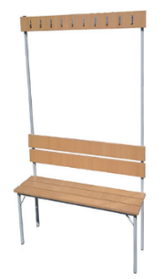 | Vnt. | 2 | 1. Modelio aprašymas  (techniniai parametrai)  2. Modelio pavadinimas  (nuoroda į prekės šaltinį)
108. | Gimnastikos suoliukai.  Bendra baldų charakteristika:  - Pagamintas iš klijuotos pušies medienos arba kitos lygiavertės medžiagos, lakuotas skaidriu laku.  - Suoliukas turi turėti medinę lentjuostę, kuri, apvertus suoliuką, taip pat gali būti naudojama kaip balansas judėti ant jo.  - Lentjuostė padengta neslidžiu mėlynu sintetiniu audiniu.  - Kojelės neslidžios, padengtos guma, netepančios ir nebraižančios grindų.  - Gimnastikos suolas turi turėti pakabinimą ant gimnastikos sienelės pilvo preso pratimams atlikti.  Spalva derinama su užsakovu.  Išmatavimai (mm):  Aukštis 300, plotis 220, ilgis 3000. | 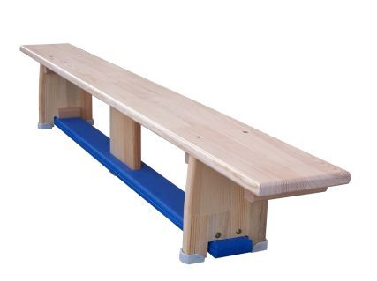 | Vnt. | 2 | 1. Modelio aprašymas  (techniniai parametrai)  2. Modelio pavadinimas  (nuoroda į prekės šaltinį)

STEAM KABINETAS
109. | Vaikiška kėdutė.  Bendra baldų charakteristika:  - Vaikiška kėdutė pagaminta iš plypropilo arba kitos lygiavertės medžiagos.  - Plastikinis paviršius atsparus įbrėžimams, purvui ir drėgmei.  - Kėdutės turi būti pritaikytos vaikų ūgiui nuo 100 iki 130 cm ūgio.  - Kėdutės turi būti su atlošu.  Spalva derinama su užsakovu.  Išmatavimai (mm):  Sėdynės aukštis: 260/280/300. |  | Vnt. | 20 | 1. Modelio aprašymas  (techniniai parametrai)  2. Modelio pavadinimas  (nuoroda į prekės šaltinį)
110. | Grindų kėdutės.  Bendra baldų charakteristika:  - Grindų kėdės naudojamos mokymuisi lauke, išvykose, ar kitoje erdvėje.  - Pagamintos iš polypropileno arba kitos lygiavertės medžiagos, turi būti užapvalintais kraštais saugumui užtikrinti.  - Lengvai pernešamos, patogios sėdėti, spalvingos.  - Komplekte turi būti nešiojamoms grindų kėdėms skirtas kompaktiškas vežimėlis, kuris neužima daug vietos klasėje, o kėdės susideda tvarkingai.  Spalva derinama su užsakovu.  Išmatavimai (mm):  500 x 360 x 270 | 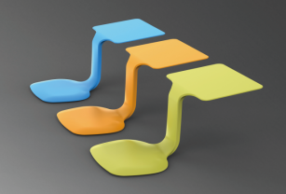 | Vnt. | 50 | 1. Modelio aprašymas  (techniniai parametrai)  2. Modelio pavadinimas  (nuoroda į prekės šaltinį)
111. | Dailės lentyna  Bendra baldų charakteristika:  - Konstrukcija pagaminta iš buko spalvos ne mažiau kaip 18 mm storio laminuotos medžių drožlių plokštės (LMDP) arba kitos lygiavertės medžiagos.  - Matomos briaunos laminuojamos iš ne mažesnės nei 2mm ABS/PVC briaunos, spalva sutampa su plokštės spalva.  - Nematomos briaunos laminuojamos ne plonesne kaip 0,4mm storio ABS/PVC briauna, kurių spalva turi sutapti su plokšte.  Išmatavimai (mm):  Aukštis 890, plotis 1240, gylis 400. | 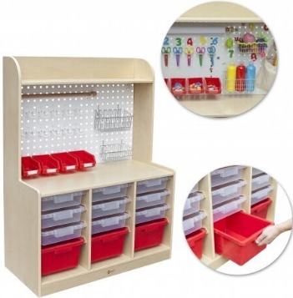 | Vnt. | 1 | 1. Modelio aprašymas  (techniniai parametrai)  2. Modelio pavadinimas  (nuoroda į prekės šaltinį)
112. | Stalų komplektas „Gėlytė“.  Bendra baldų charakteristika:  - 5 vienodų dalių staliukų komplektas, kurie sudėti sudarytų gėlės formos bendrą stalą.  - Pagamintas iš nemažiau kaip 18 mm storio laminuotos medžio drožlių plokštės (LMDP) arba kitos lygiavertės medžiagos.  - Stalas ant metalinių kojų, kurios pagamintos iš metalinio vamzdžio D50x1,5 mm.  - Stalo kojos sudaro šešiakampę konstrukciją kuri yra sutvirtinama 40x20x1,5mm metalo intarpais.  - Visos stalo metalinės konstrukcijos turi būti nudažytos milteliniu būdu.  - Stalas turi būti stabilus.  - Stalviršis įvairiaspalvis, metalinių kojų spalva pasirinktinai.  Spalvos derinamos su užsakovu.  Išmatavimai (mm):  Viena dalis: 700x507 mm. Viso 5 dalys.  Stalo aukštis reguliuojamas nuo 460 iki 580 mm. | 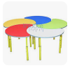 | Kompl. | 4 | 1. Modelio aprašymas  (techniniai parametrai)  2. Modelio pavadinimas  (nuoroda į prekės šaltinį)
LAUKO ERDVĖS BALDAI
113. | Lauko stalas.  Bendra baldų charakteristika:  - Pagamintas iš eglės arba pušies medienos, tašas 40 mm.  - Stalas sujungtas su suolais (4 vnt).  - Per vidurį stalo su išpjova, įstatyti skėčiui.  Spalva derinama su užsakovu.  Išmatavimai (mm):  Aukštis 870, plotis 2000, ilgis 2000 (bendras su suoliukais).  Plotis 1150, ilgis 1150 (stalviršis).  Aukštis 480, plotis 300, ilgis 1000 (sėdima dalis). | 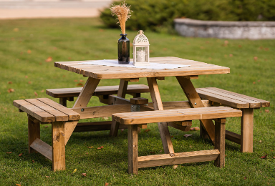 | Vnt. | 6 | 1. Modelio aprašymas  (techniniai parametrai)  2. Modelio pavadinimas  (nuoroda į prekės šaltinį)
114. | Sulankstomas stalas laukui.  Bendra baldų charakteristika:  - Stalo rėmas pagamintas iš 28 mm skersmens apvalaus vamzdžio arba kitos lygiavertės medžiagos.  - Stalviršis - iš 18 mm storio buko laminuotos lentos su 2 mm briaunomis.  - Su plieninėmis užlenkiamomis kojomis. Stalo kojos pastačius užsifiksuoja.  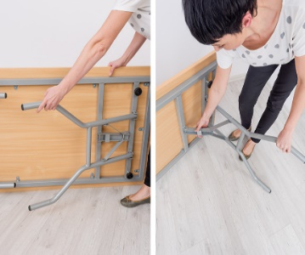  Spalva derinama su užsakovu.  Išmatavimai (mm):  Aukštis 750, plotis 920, ilgis 1830. |  | Vnt. | 3 | 1. Modelio aprašymas  (techniniai parametrai)  2. Modelio pavadinimas  (nuoroda į prekės šaltinį)

